Діяльність Центру розвитку професійної кар`єри в Роменському ВПУ
Профорієнтаційні заняття з учнями шкіл
На виконання наказу Департаменту освіти і науки Сумської обласної державної адміністрації від 28.11.2019 № 764-ОД «Про організацію проведення тренінгів профорієнтаційного спрямування» практичним психологом ДПТНЗ «Роменське ВПУ» розроблено та проведено тренінгові заняття з учнями 9 класу Роменської ЗОШ №6 на тему «У світі робітничих професій» та годину спілкування з учнями 8 класу «Формула професійного вибору». Ці заходи проведені з метою надати інформацію учням про сучасний ринок праці розширити їх уявлення про світ професій, обговорити проблеми вибору професії, формувати загальну готовність учнів до професійного самовизначення.
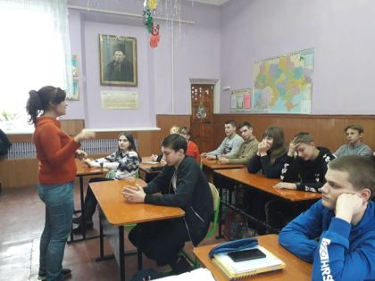

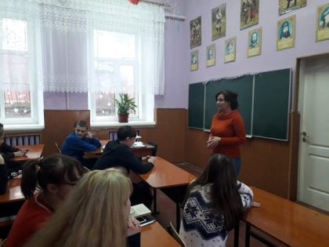

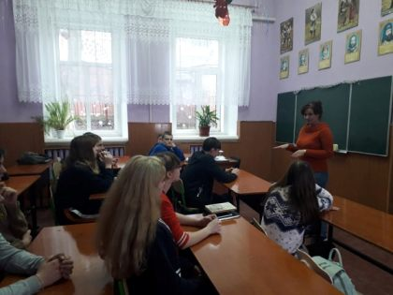
На фото: профорієнтаційні заходи, проведені в Роменській ЗОШ №6
Під час знайомства з робітничими професіями учні виконували інтерактивну вправу мозковий штурм «Праця – це...», працювали у групах над описом «День із життя» людини певної професії, розробляли формулу успішного вибору професії «Хочу, можу треба», аналізували ситуацію професійного вибору під час гри «Бінго».
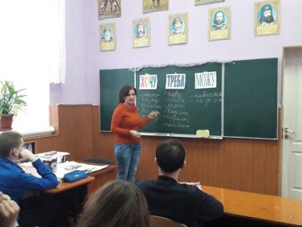

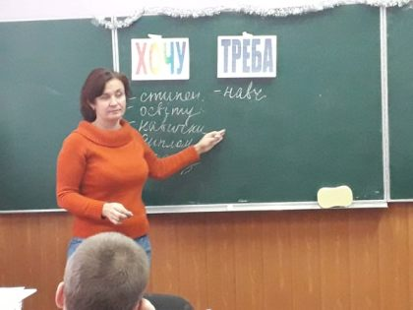

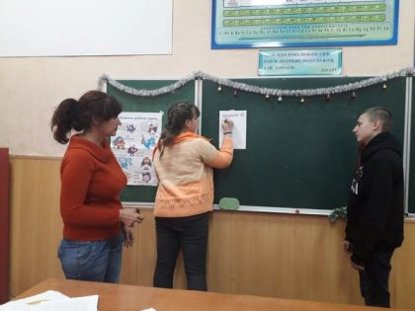
На фото: учні із задоволенням розробляли формулу успішного вибору професії «Хочу, можу, треба»
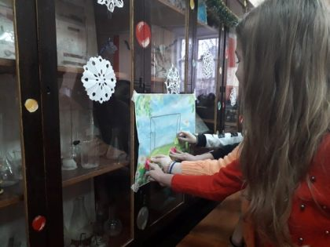

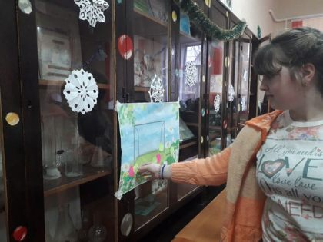
На фото: цікаві заходи були проведені для учнів школи з профорієнтаційною метою
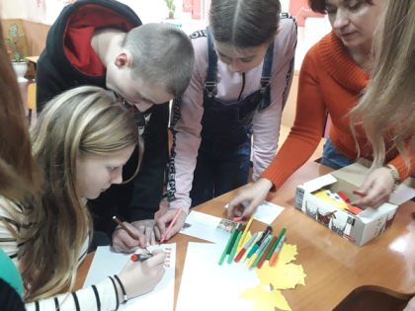

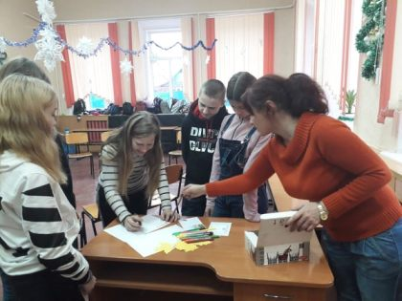

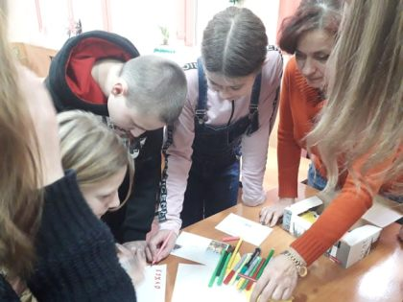

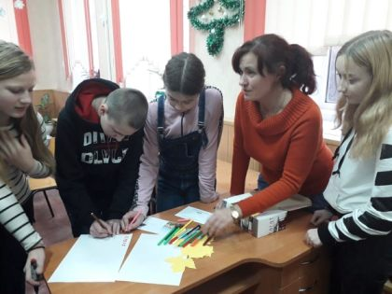
На фото: вправи в групах допомогли дітям краще ознайомитися з робітничими професіями
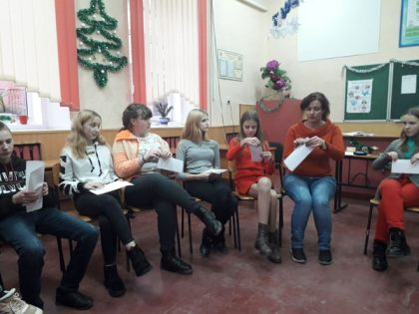

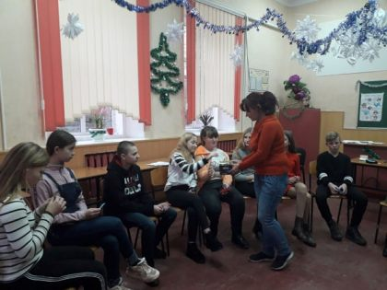

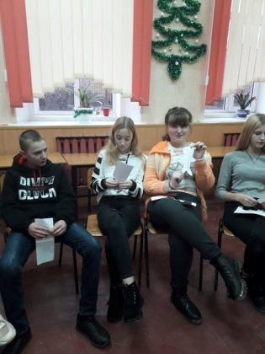

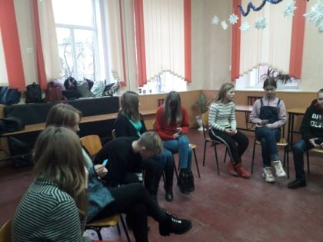

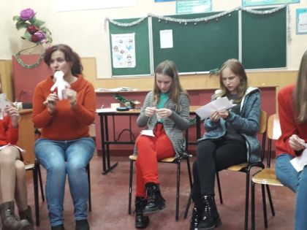
На фото: учні виконували інтерактивну вправу мозковий штурм «Праця – це...»
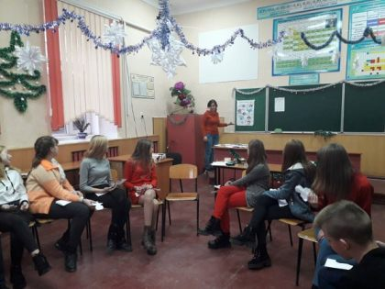

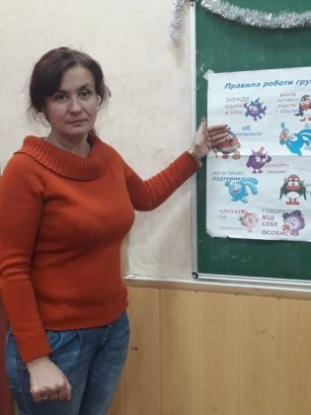
На фото: учні ЗОШ 6 працювали у групах над описом «День із життя» людини певної професії
Учні визнали, що вибір майбутньої професії - завдання складне, але його можна виконати успішно за умови правильної оцінки інформації, підтримки з боку вчителів та близьких людей, активної життєвої позиції у відстоюванні власного вибору професійного майбутнього.

Зустріч з фахівцем Роменської філії Сумського обласного центру зайнятості
Учні Роменського ВПУ зустрілися з начальником відділу активної підтримки безробітних Роменської міськрайонної філії Сумського обласного центру зайнятості Наталією Цвєтковою, яка провела профінформаційний захід «Мій майбутній роботодавець».
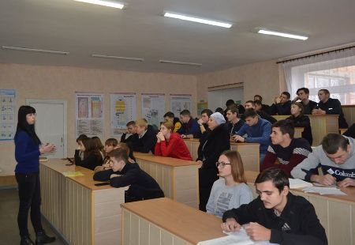
На фото: під час профінформаційного заходу "Мій майбутній роботодавець"
Н. Цвєткова ознайомила присутніх з новаціями у процедурі пошуку роботи в умовах сьогодення, надала практичні поради майбутнім молодим робітникам щодо правильності оформлення резюме та реєстрації їх анкет в єдиній базі контактів студентів на сайті Державної служби зайнятості.
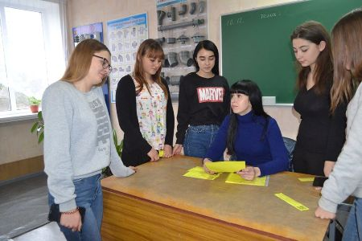
На фото: у ході зустрічі учні цікавилися алгоритмом пошуку роботи, створенням резюме тощо
Учні цікавилися послугами служби зайнятості, можливістю підібрати підходящу вакансію, пройти співбесіду з роботодавцем та вдало працевлаштуватися за обраною професією. Також під час семінару учні отримали QR-коди, які надають доступ до бази даних студентів, які шукають роботу.
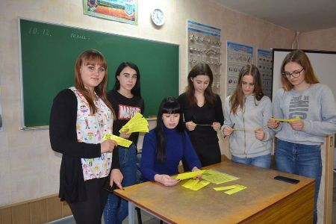
На фото: представник Роменської міськрайонної філії Сумського обласного центру зайнятості Наталія Цвєткова відповіла на всі питання, які цікавили молодь

Групова консультація на тему «Твоя кар`єра починається сьогодні»
3 жовтня 2019 року на базі Центру розвитку кар`єри ДПТНЗ «Роменське ВПУ» практичний психолог Радчук Н.А. провела групову консультацію для учнів першого курсу з професії «Муляр, штукатур, лицювальник-плиточник» на тему «Твоя кар`єра починається сьогодні» з метою ознайомлення з особливостями професійної підготовки робітників, визначення поняття «кар`єра», розвитку вміння застосовувати інструменти планування та управління нею.
Надія Анатоліївна зазначила, що кар`єрні орієнтації є однією з ознак розвитку особистості в професійній діяльності, якими визначаються надії й потреби людини. Майбутній фахівець повинен мати більш чітке уявлення про характер майбутньої професійної діяльності, перспективи кар`єрного зростання.
Під час консультації учні отримали практичні поради щодо подальшого навчання, працевлаштування та можливості побудови власної кар`єри.
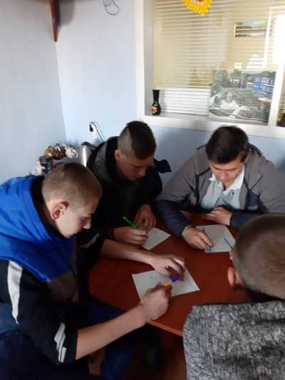

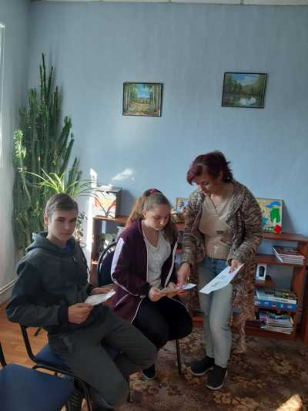
На фото: групова консультація на тему «Твоя кар`єра починається сьогодні» для учнів першого курсу з професії «Муляр, штукатур, лицювальник-плиточник»

Екскурсії для учнів шкіл міста і району
Із 30.05 по 13.06 2019 року учні Роменських СЗОШ №1 , №2, №4, №5, №10, №11 та із сіл Бобрик, Пустовійтівка, Овлаші, Миколаївка, Перехрестівка й Голінка в рамках проведення шкільних майданчиків відвідали ДПТНЗ «Роменське ВПУ». Дітлахів було багато, всі вони веселі й життєрадісні та з великою цікавістю оглядали все навколо.
Захоплено учні слухали розповіді про історію та розвиток училища, побували в музеях навчального закладу, відвідали й капличку ім. Св. Тетяни, що знаходиться на території училища. Не оминули школярі й майстерні та лабораторії училища, де їм розповіли, як проходять уроки теоретичного та виробничого навчання. Та найбільше захоплення в учнів викликало відвідування пневматичного тиру в Центрі військово-патріотичного виховання Роменського ВПУ. Дітлахи ознайомилася із методикою розбирання і складання автомата Калашникова, виконали учбові вправи зі стрільби з пістолета в лазерному тиру.
На згадку про змістовно та цікаво проведений час, малеча сфотографувалися біля фотозони та фонтану, містка, писанки, підкови та лелек, що прикрашають подвір`я ДПТНЗ «Роменське ВПУ».
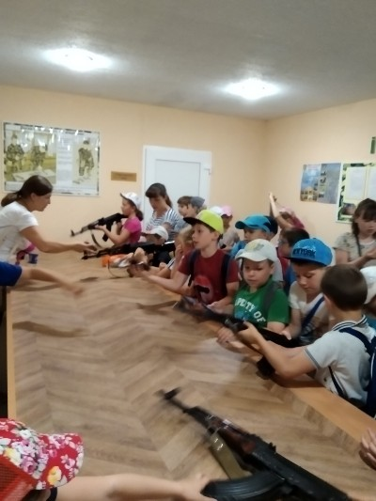

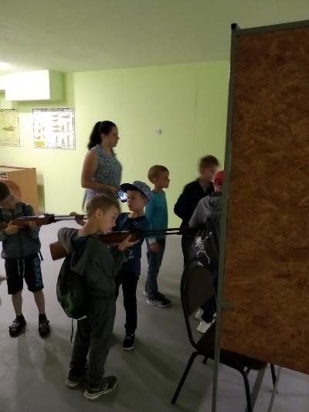

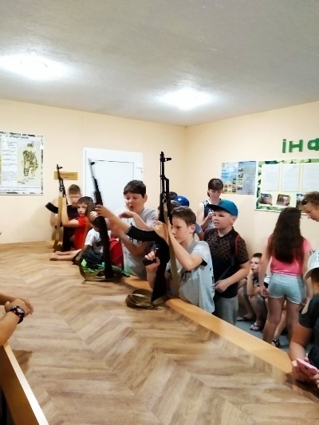

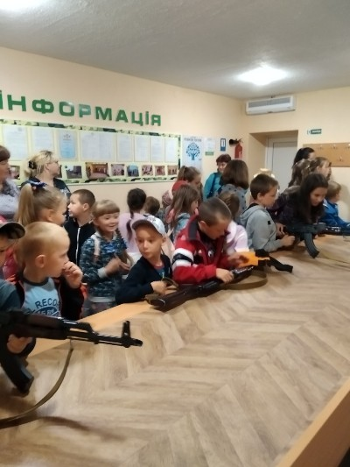

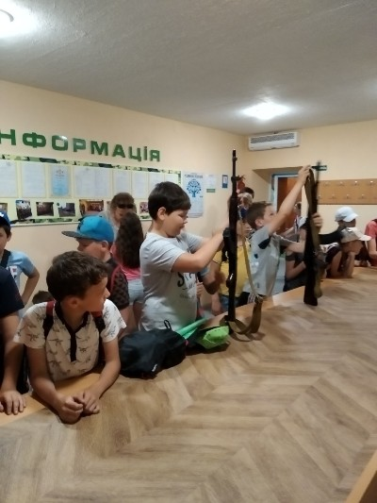

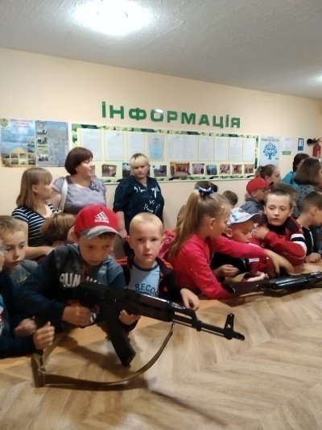

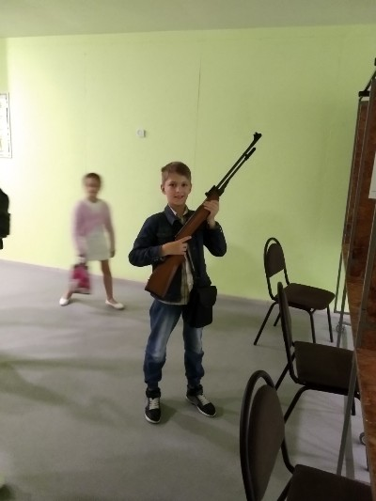

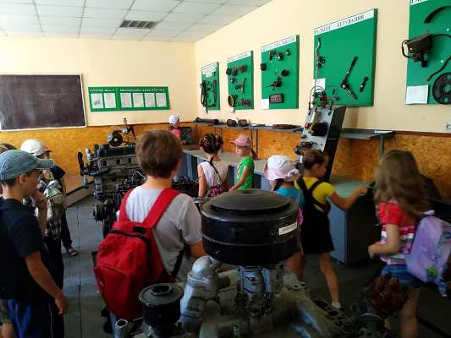

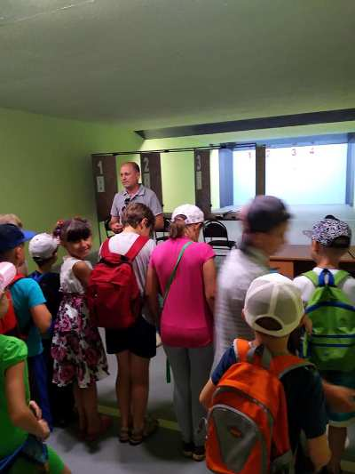

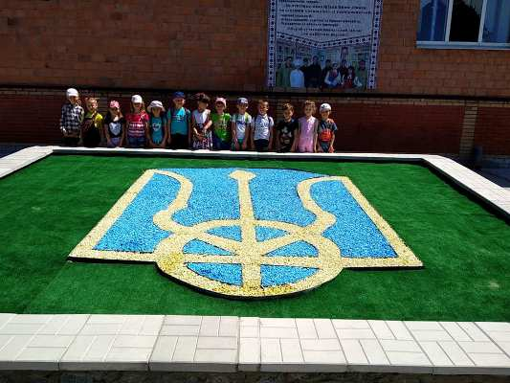

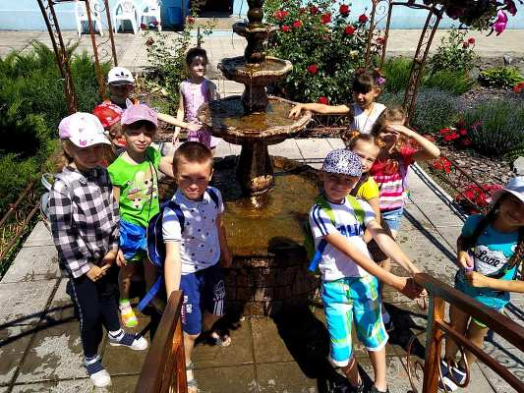

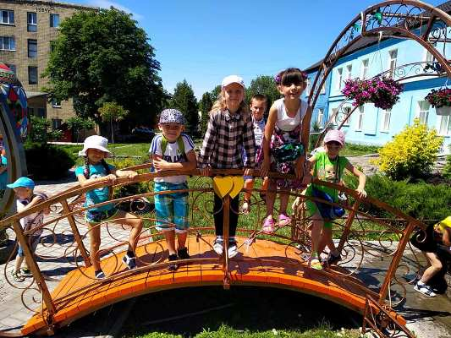

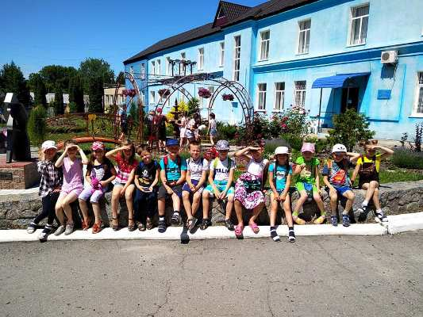

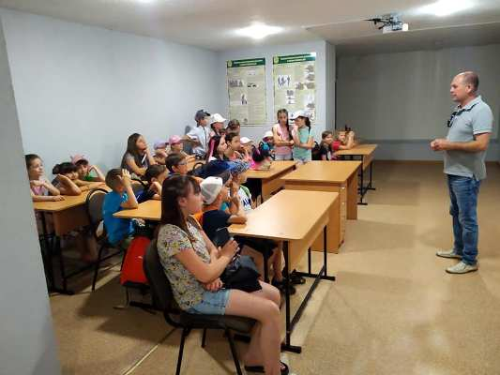

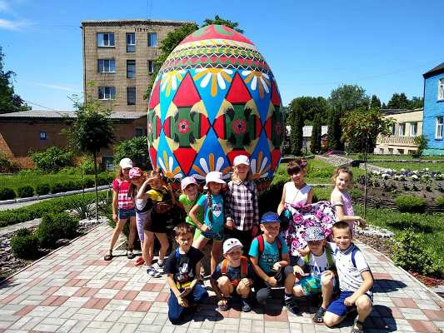
На фото: екскурсії для учнів шкіл міста і району

Участь Роменського ВПУ в ярмарку професій
Із нагоди відзначення в області Міжнародного дня захисту дітей 1 червня 2019 у м. Суми було проведено ярмарок закладів професійної (професійно-технічної) освіти “Професія – сьогодні, кар`єра – завтра, успіх – завжди”. Захід організовано з метою популяризації та піднесення престижу робітничих професій, налагодження партнерських зв`язків, виявлення й підтримки обдарованої молоді в системі професійної освіти, підвищення рівня професійної підготовки, розвитку творчої активності учнів.
Про підтримку зі сторони обласної влади всіх заходів щодо покращення умов надання різноманітних послуг малечі зазначив у виступі голова Сумської обласної ради Володимир ТОКАР. «Тож будемо й надалі у будень і свято зігрівати теплом і любов`ю кожне дитяче серце!», – наголосив управлінець.
Вітаючи учасників заступник голови Сумської обласної державної адміністрації Іван БОРШОШ, зазначив, що вибір професії – один із найвідповідальніших і найскладніших кроків у житті молодої людини, тому кожен повинен для себе обрати ту роль, яку він зможе найкраще виконати, яка відповідає його нахилам і здібностям.
«Апріорі не викликає ні в кого сумніву те, що майбутнє країни – за її молоддю, юнаками та дівчатами, які сьогодні, можливо, ще точно не знають, ким хочуть стати та яку дорогу обрати в житті. У цьому і є цінність заходів такого формату, вони допомагають молоді пізнати себе та в майбутньому досягти успіху», – зазначила куратор освітньої галузі Сумщини Вікторія ГРОБОВА.
ДПТНЗ «Роменське ВПУ» презентувало навчальний заклад, взявши участь у квесті «Професія майбутнього» та створивши «місто професій» зі стилізованим будиночком. Так учням та гостям свята було запропоновано ознайомитися з професією майбутнього: «Технік санітарно-технічних технологій». Дана професія обрана не випадково, адже у навчальному закладі створено навчально-практичний центр з підготовки монтажників санітарно-технічних систем і устаткування. Він забезпечує якісну підготовку кваліфікованих робітничих кадрів за сучасними технологіями, здійснює перепідготовку та підвищення кваліфікації робітників будівельної галузі, комунального господарства та інженерно-педагогічних працівників ПТНЗ за новітніми технологіями монтажу санітарно-технічного обладнання й устаткування із застосуванням сучасних сантехнічних матеріалів, обладнання та інструментів.
Учень групи МС-1, Горячко Роман, допомагав усім бажаючим відкрити для себе професію майбутнього, демонструючи майстер-класи:
- зварювання поліпропіленових труб;
- паяння поліпропіленових труб;
- нарізання різьби на сталевій трубі.
Для глядачів учениця групи КК-2 Рябенька Лідія виготовляла цукрові квіти з карамелі та оздоблення із цукрової мастики.
Ярмарок ПТНЗ в м. Суми об`єднав воєдино професійно-навчальні заклади області, адже діти – це наше майбутнє.
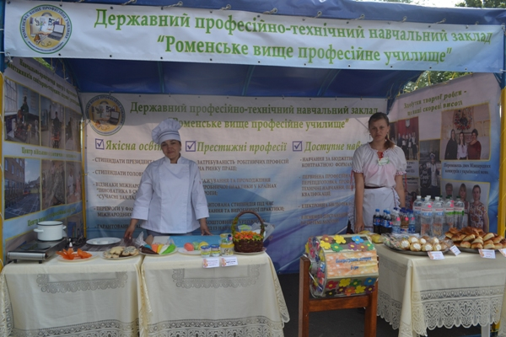

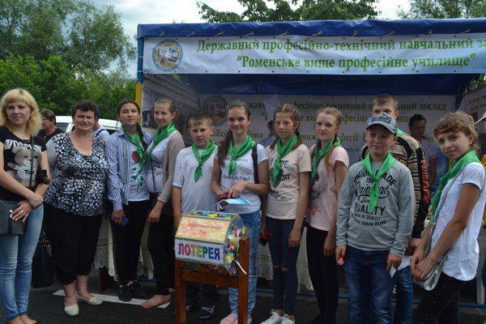

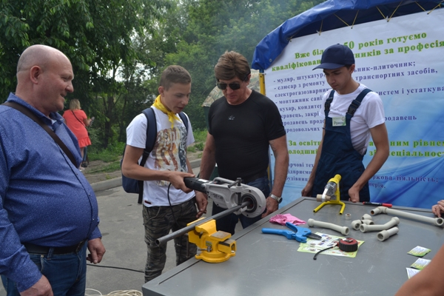

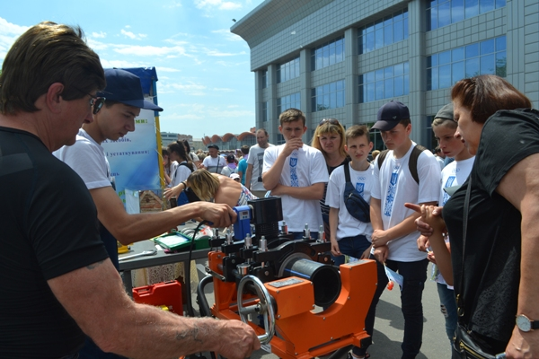

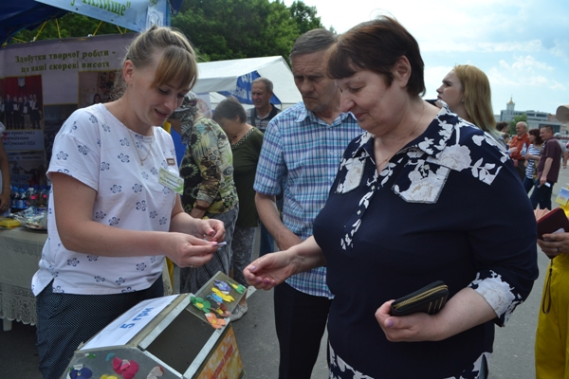

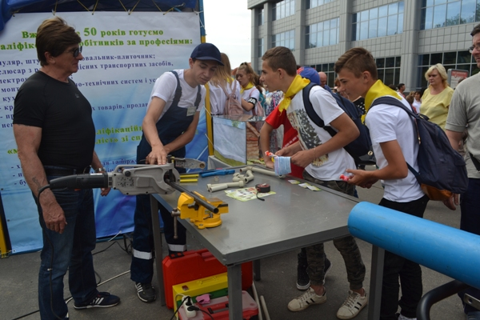

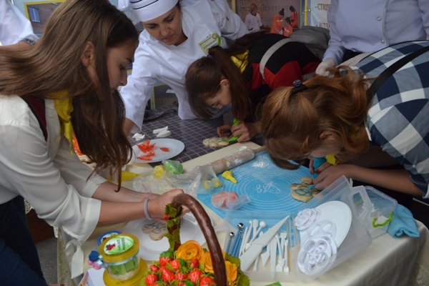

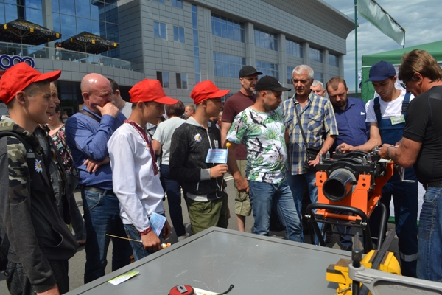

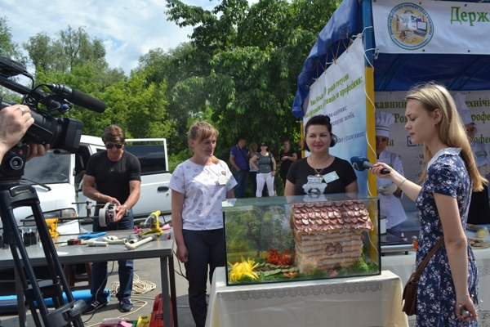

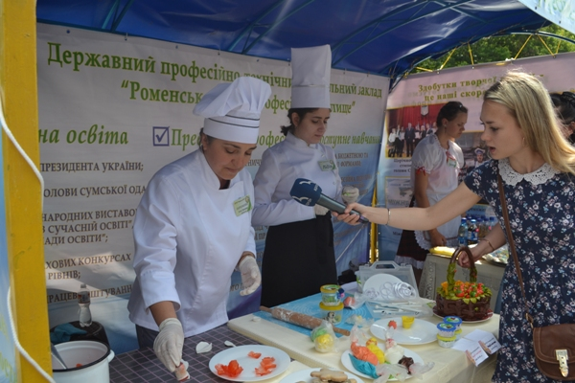
На фото: ДПТНЗ «Роменське ВПУ» презентувало навчальний заклад на ярмарку закладів професійної (професійно-технічної) освіти “Професія – сьогодні, кар`єра – завтра, успіх – завжди” в м. Суми

Екскурсія для школярів міста
27 травня на екскурсію до ДПТНЗ «Роменське ВПУ» завітали гості – учні 6-го класу Роменської СЗОШ №11. Захоплено учні слухали розповіді про історію та розвиток училища, побували в музеях навчального закладу, відвідали й капличку ім. Св. Тетяни, що знаходиться на території училища. Не оминули школярі й майстерні та лабораторії училища, де їм розповіли, як проходять уроки теоретичного та виробничого навчання.
Юні дівчата та хлопці дізналися як пошити сучасний одяг, як будівельники зводять будинки та вежі, та як вмілі автослюсарі дають нове життя старим та зламаним машинам. Про все це розповіли школярам майстри виробничого навчання та викладачі Роменського ВПУ.
Крім того, побували вони й у навчально-практичному центрі із підготовки монтажників санітарно-технічних систем і устаткування, і були просто в захваті від сучасного сантехнічного обладнання. Захоплення викликало відвідання Центру військово-патріотичного виховання, де учні оглянули нову навчальну зброю, а саме: макети автоматів, пневматичні гвинтівки, хлопці спробували розібрати та скласти автомат Калашникова, ознайомилися з роботою стрілецького та лазерного тирів, змагалися у вправності стрільби по рухомих та нерухомих мішенях.
На згадку про змістовно та цікаво проведений часучні сфотографувалися біля фонтану, містка, писанки, підкови та лелек, що прикрашають подвір`я ДПТНЗ «Роменське ВПУ».
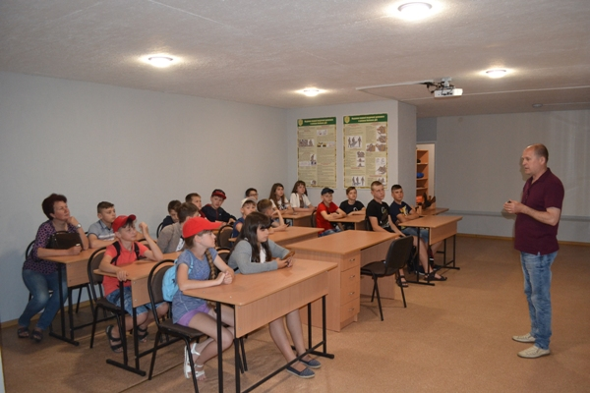

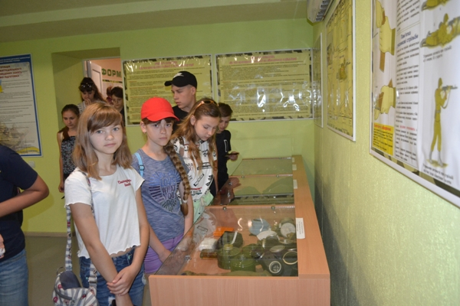

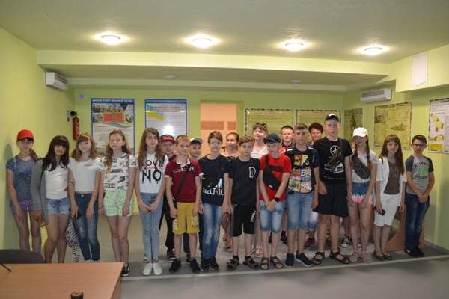

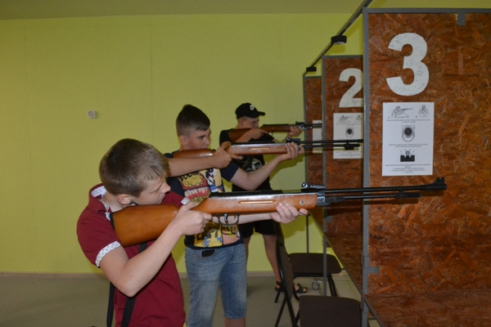

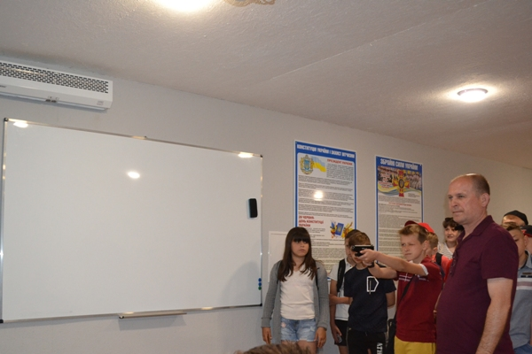

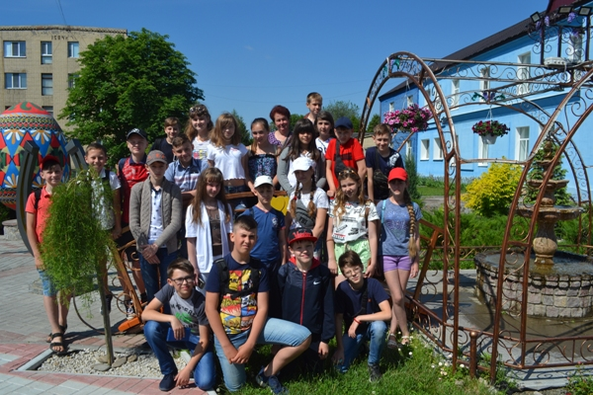
На фото: учні 6-го класу Роменської СЗОШ №11 в Центрі військово-патріотичного виховання Роменського ВПУ

Навчання у «Роменському ВПУ» - запорука успішної професійної кар`єри
Уже стало традиційним проведення Дня відкритих дверей у ДПТНЗ «Роменське ВПУ», який відбувся 29 березня 2019 року. У цей день у навчальний заклад прийшли всі , хто стоїть на порозі дорослого життя, першим кроком у яке є вибір такої професії, яка буде не лише задовольняти матеріальні потреби, а й приносити задоволення. На ринку праці стрімко росте тенденція популярності робітничих професій, які є актуальними в наш час, і роботодавці залюбки приймають на роботу майстрів із «золотими руками».
Гостей зустрічали педагоги й учні училища, які з гордістю знайомили їх із навчальним закладом, його історією, традиціями, сучасною матеріально-технічною базою, розповідали про умови прийому, навчання та дозвілля. Запрошені мали можливість відвідати майстер-класи, на яких кожен бажаючий міг також виконати нескладні професійні прийоми. Під час огляду аудиторій теоретичного навчання, лабораторій, майстерень учні отримали інформацію щодо умов навчання. Всі змогли відвідати їдальню, спортивний та тренажерний зали, Центр військово-патріотичного виховання, побували в капличці Святої Тетяни.
Завершальним етапом Дня відкритих дверей став концерт, що пройшов в просторій та затишній актовій залі Роменського ВПУ. Свої музичні вітання та сценки драматичного гуртка подарували школярам найталановитіші учні училища.
Гості отримали можливість ближче познайомитися з училищем, відчути на собі світ різних професій, на власні очі побачити життя учнів Роменського ВПУ. Сподіваємось, що доброзичлива атмосфера, розповіді про професії, цікаві майстер-класи у День відкритих дверей стануть для абітурієнтів потужним поштовхом до вибору свого майбутнього. Ми завжди раді гостям, а також чекаємо усіх бажаючих до нас на навчання!
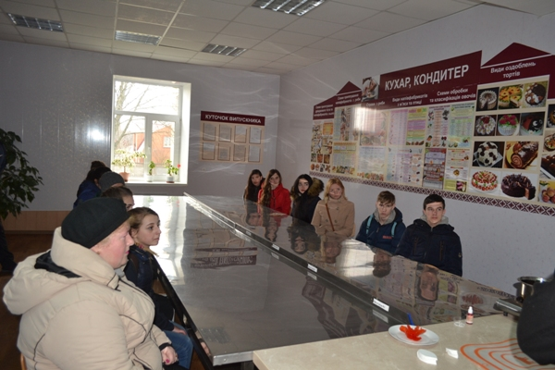

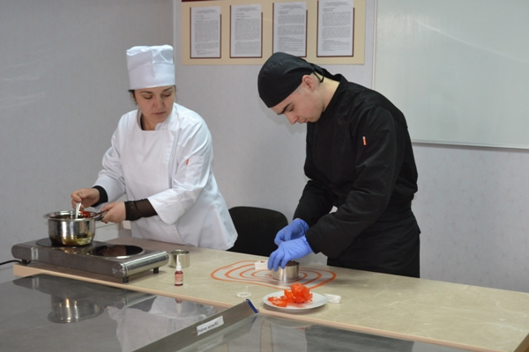

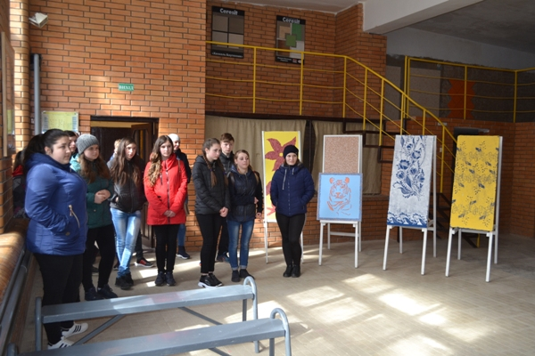

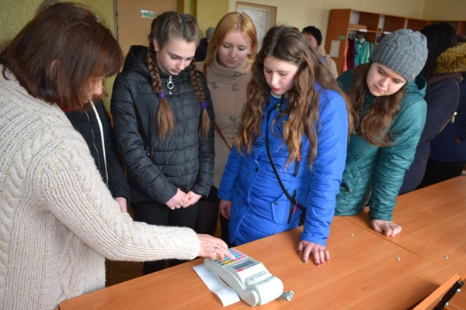

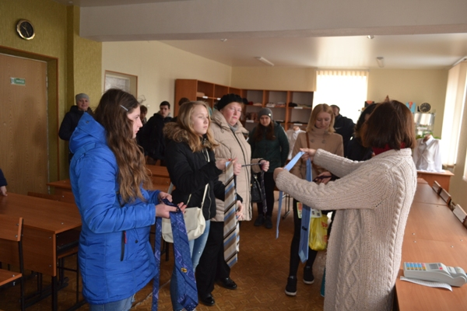

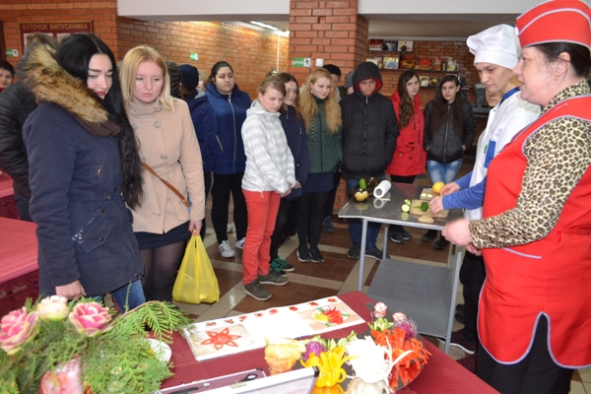

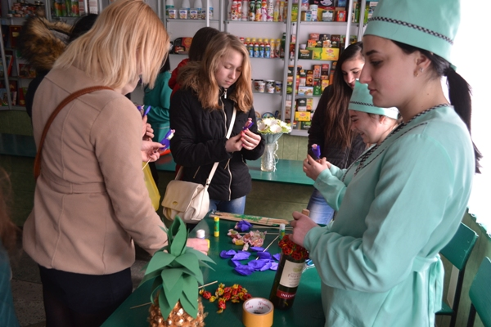

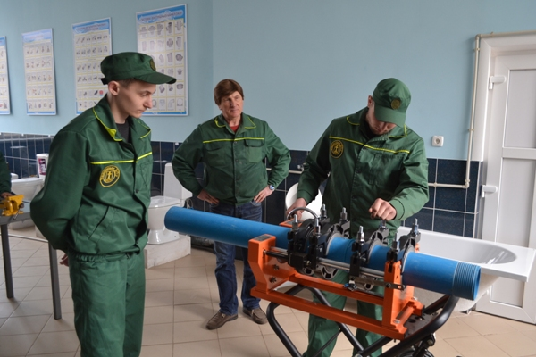

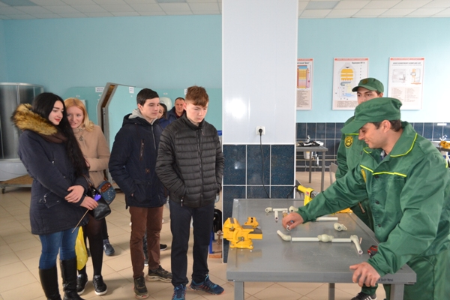

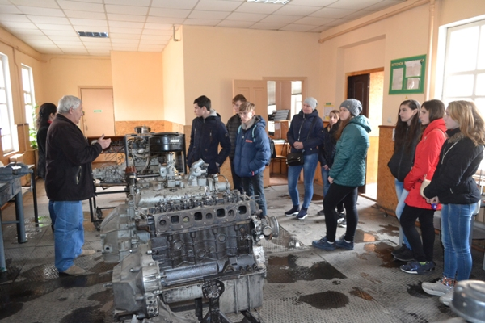

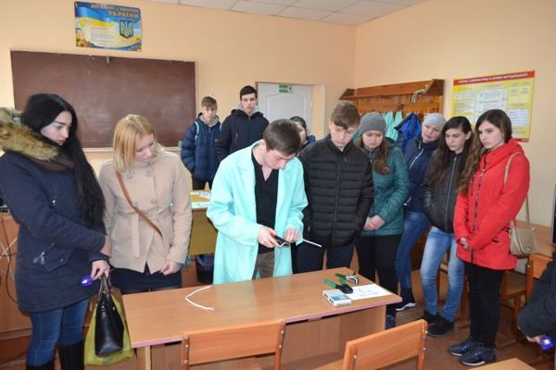
На фото: педагоги й учні училища з гордістю знайомили запрошених із навчальним закладом, його історією, традиціями, сучасною матеріально-технічною базою, розповідали про умови прийому, навчання та дозвілля
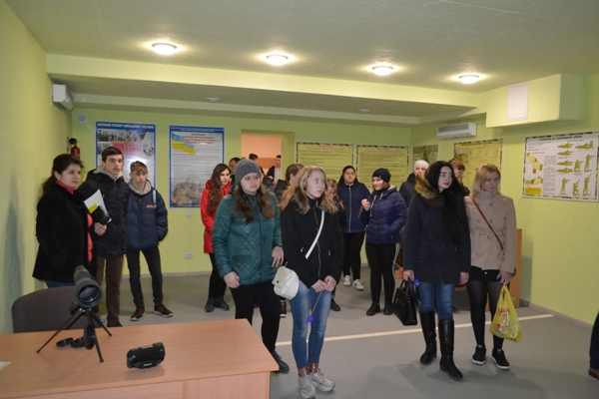

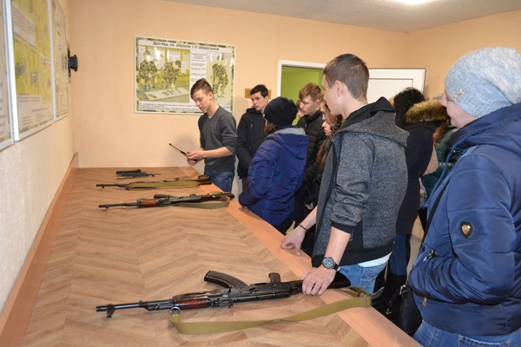

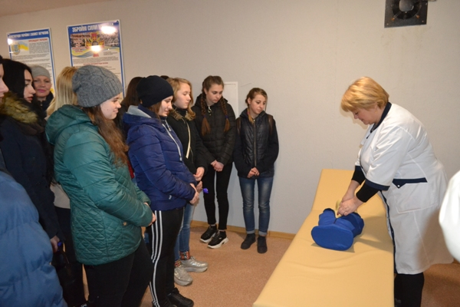
На фото: запрошені відвідали Центр військово-патріотичного виховання
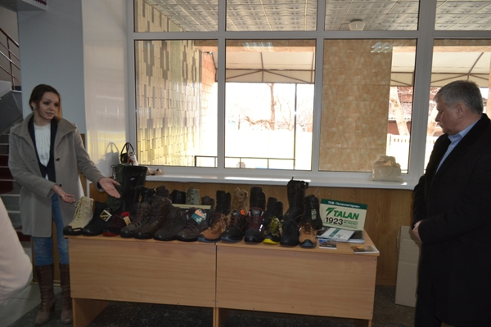
На фото: гості училища отримали інформацію про можливість навчання і подальшого працевлаштування в ТОВ "Таланпром"
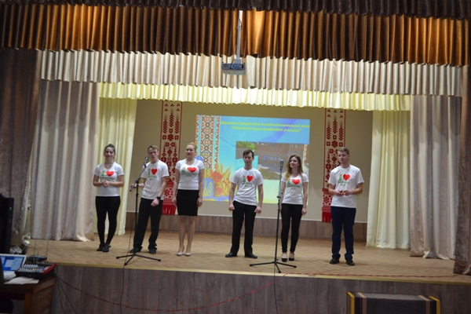
На фото: свої музичні вітання та сценки драматичного гуртка подарували школярам найталановитіші учні училища

Ярмарок робітничих професій
Вибір професії – один з найскладніших і найвідповідальніших кроків у житті молодої людини. Визначитися з цим вибором молоді щороку допомагають освітяни та працівники служби зайнятості. У рамках програм професійної орієнтації учнівської молоді 11.12. 2018 року в ДПТНЗ «Роменське ВПУ» спільно із Роменською міськрайонною філією Сумського обласного центру зайнятості було проведено захід «Ярмарок робітничих професій».
Директор Роменського ВПУ Помаран П. І. з радістю вітав у стінах навчального закладу директора Роменської міськрайонної філії Сумського обласного центру зайнятості Клименка А. Б., начальника відділу активної підтримки безробітних Площик О. В., заступника начальника відділу активної підтримки безробітних Шумакову А. М.
В ході заходу, в якому взяли участь більше 100 чоловік проводився огляд матеріально-технічної бази училища та навчально-методичного забезпечення навчально-виховного та виробничого процесів. Відбулось спілкування учнів з адміністрацією та фахівцями закладу.
Учні відвідали Центр розвитку кар`єри, в якому отримали буклети, флаєри щодо переліку та основних характеристик професій, які можна здобути в училищі. Переглянули фільм про навчальний заклад. Практичним психологом Радчук Н. А. було проведено профдіагностичне анкетування учнів загальноосвітніх шкіл.
У майстернях, лабораторіях навчального закладу було проведено майстер-класи за професіями:
1. Кравець, закрійник – «Виготовлення звичайних краваток та краваток «метелик», «Демонстрація роботи вишивальної машини».
2. Кухар, кондитер – «Оздоблення пряників за допомогою глазурі», «Виготовлення фігурок із дріжджового тіста», «Сервіруванням столу», «Складання серветок різними способами із»;
3. Монтажник санітарно-технічних систем і устаткування – «Зварювання поліпропіленових труб», «Паяння поліпропіленових труб», «Свердління металевих пластин».
4. Слюсар з ремонту колісних транспортних засобів, електрогазозварник – «Перевірка форсунок», «Перевірка роботи системи запалювання двигуна».
5. Електромонтажник з ремонту та обслуговування лічильно-обчислювальних машин – «Заправка картриджу», «Виготовлення блокноту».
6. Муляр, штукатур – «Кладка стін за однорядною системою перев`язування швів», «Нанесення рідких шпалер».
7. Продавці продовольчих товарів, продавці непродовольчих товарів – «Демонстрація прийомів роботи на РРО», «Зважування продовольчих товарів», «Виготовлення подарункових наборів із цукерок».
Також учні мали змогу відвідати центр військово-патріотичного виховання, де кожен бажаючий зміг спробувати розібрати та зібрати гвинтівку, постріляти у стрілецькому та лазерному тирах, а медичний працівник Салій Л. В. вчила молодь надавати первинну невідкладну допомогу.
І наостанок усіх гостей почастували смачними булочками з чаєм, які приготували учні навчального закладу в лабораторії кухарів.
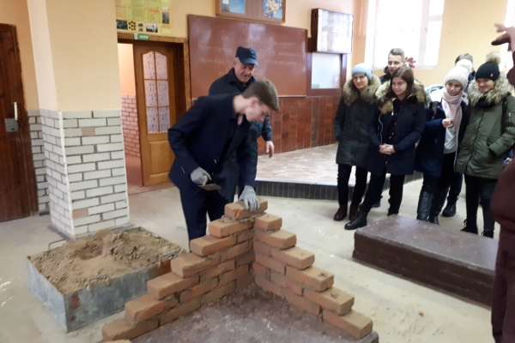

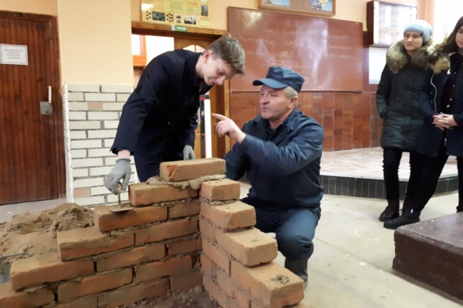

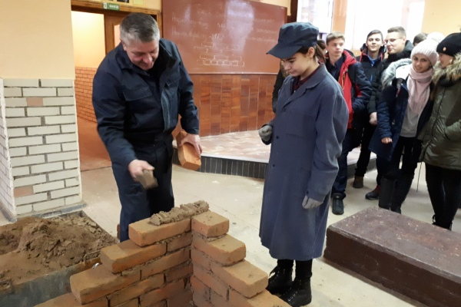

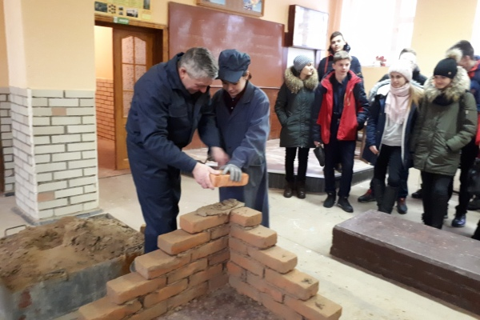

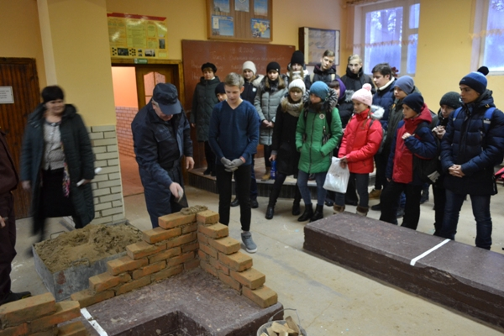

На фото: виконання кладки стін у майстерні кам`яних робіт
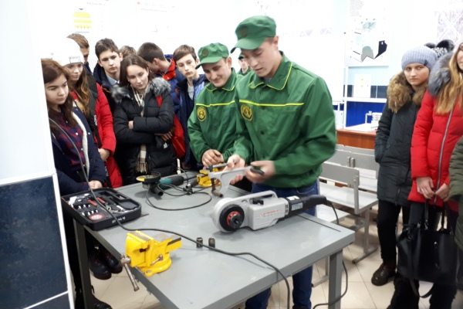

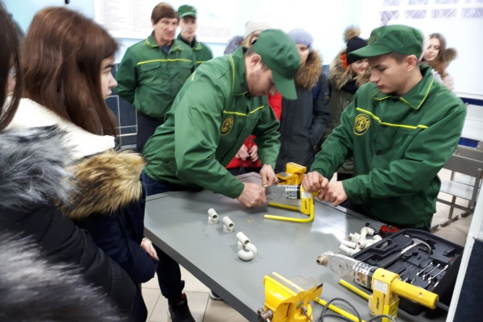

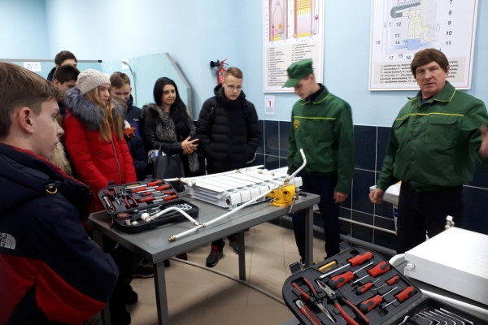

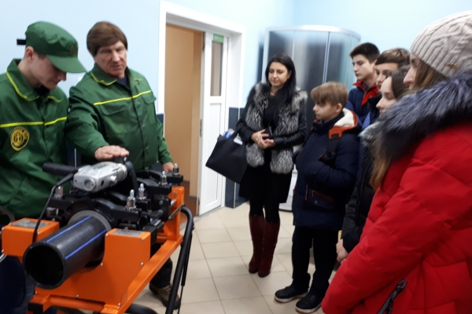

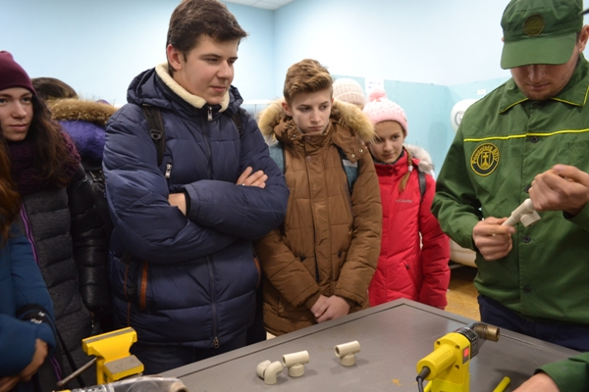

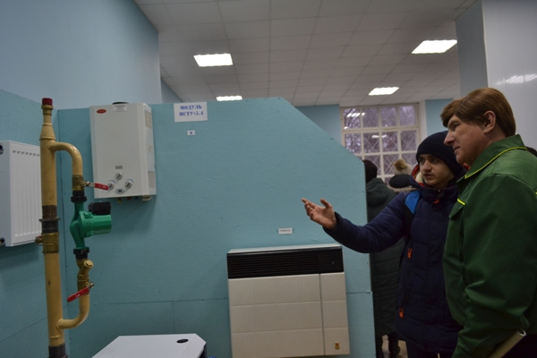
На фото: майстер-класи за професією «Монтажник санітарно-технічних систем і устаткування»
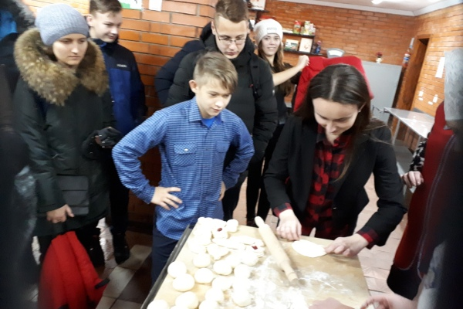

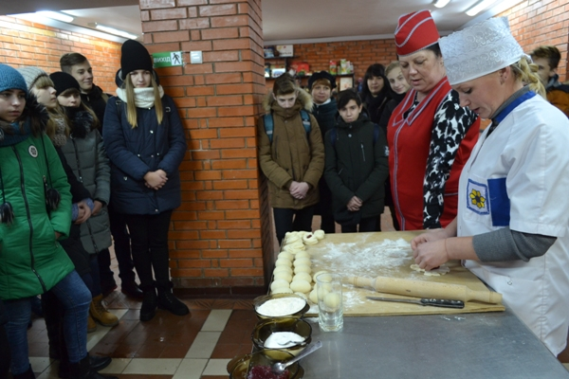

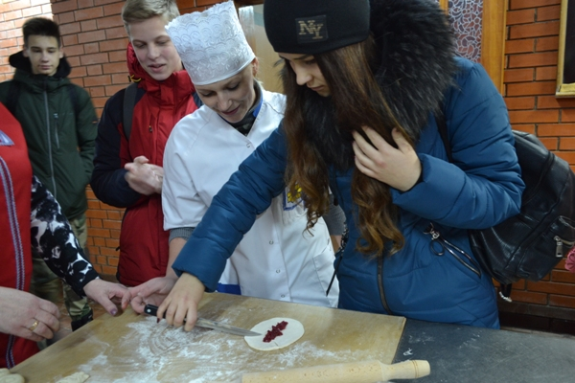

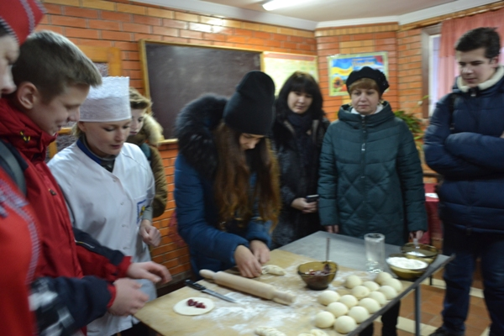

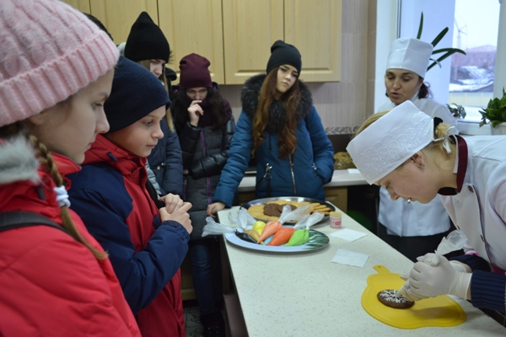

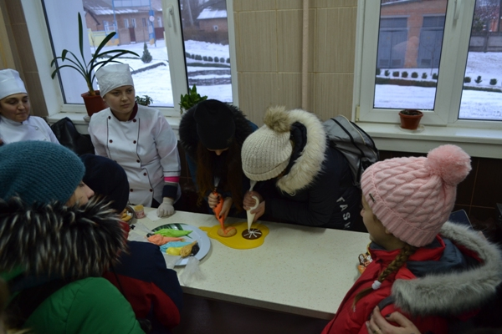
На фото: формування булочок різними формами у лабораторії кухарів
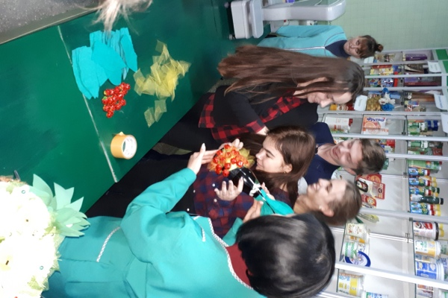

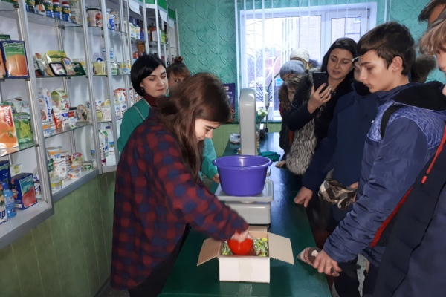

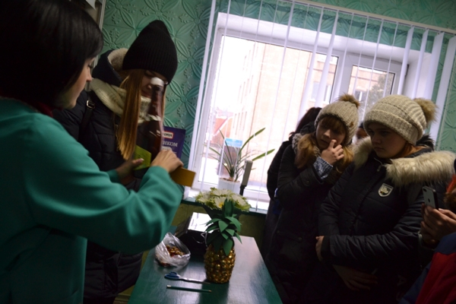
На фото: оформлення святкових наборів із цукерок та зважування товарів кухарів
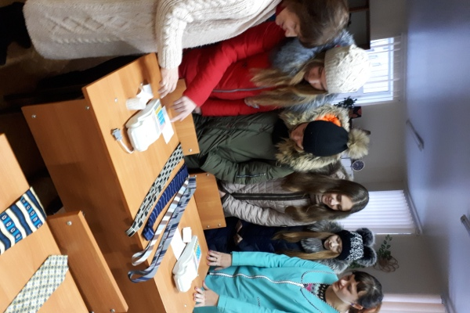

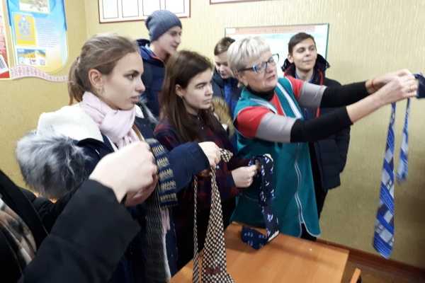

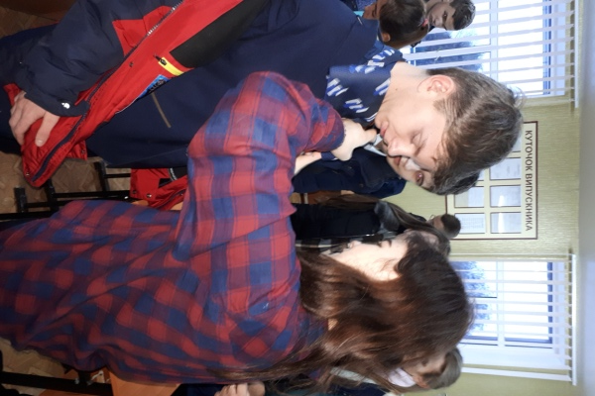

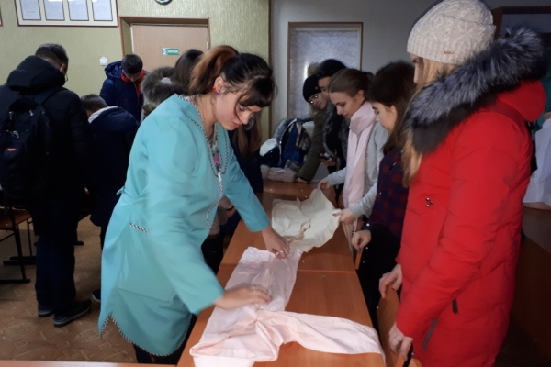

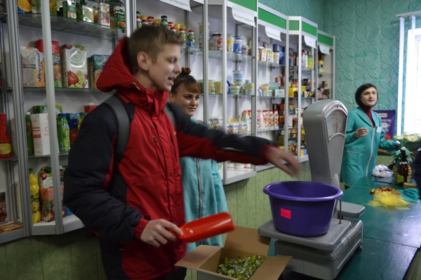

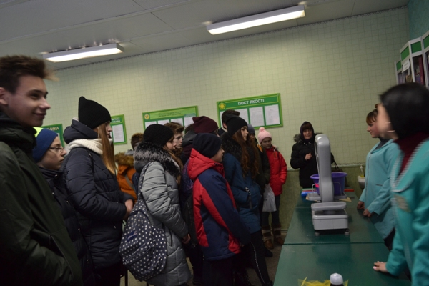

На фото: показ прийомів роботи з професії «Продавець непродовольчих товарів»
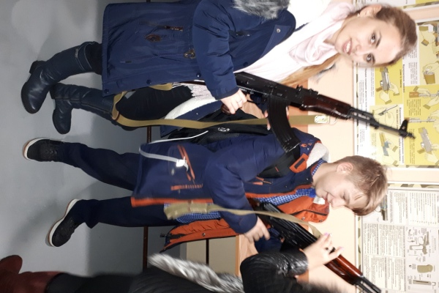

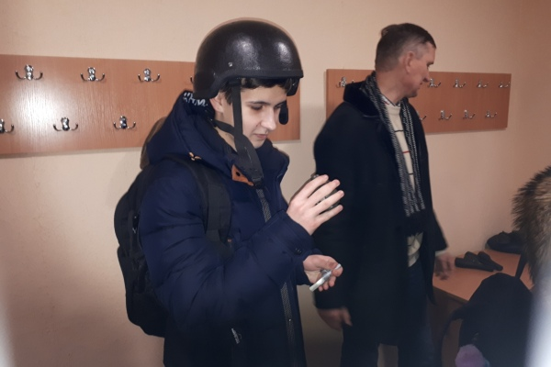

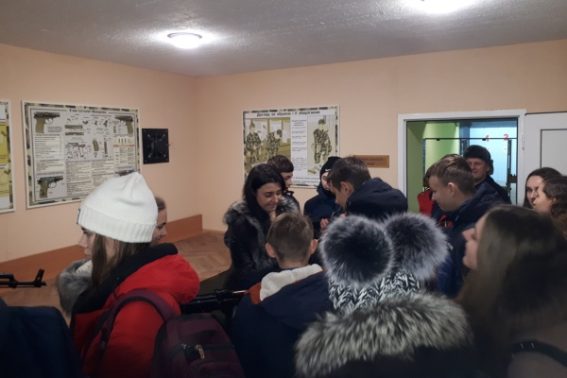

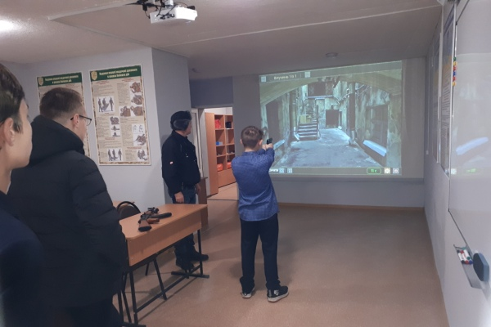

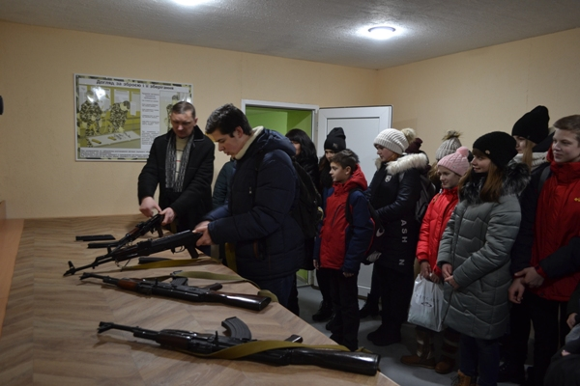

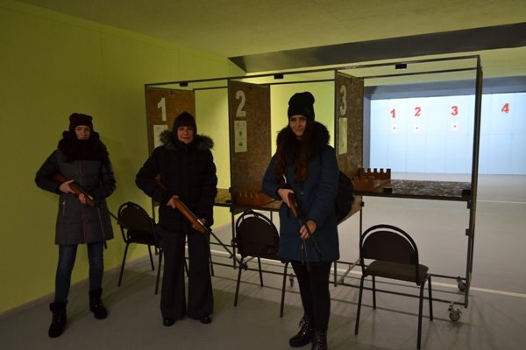

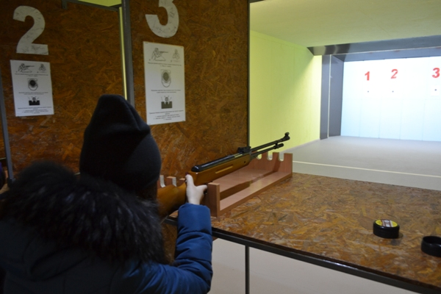

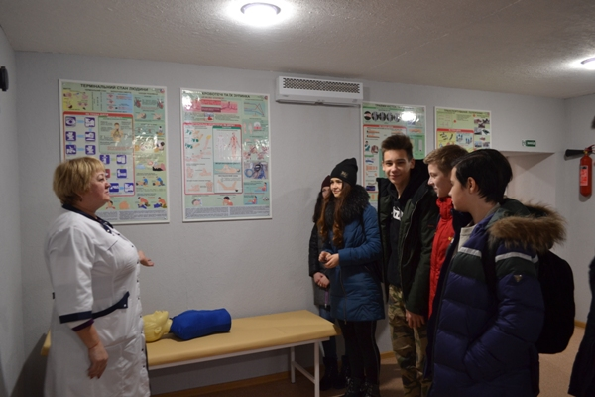

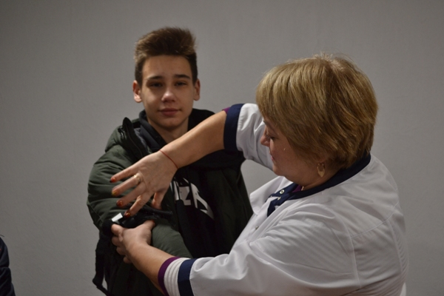

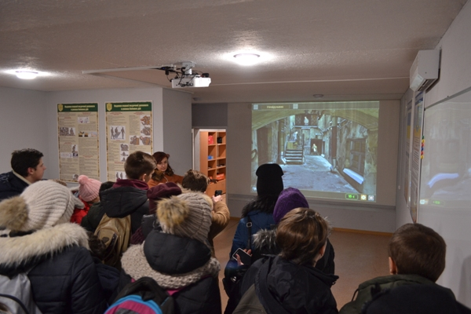
На фото: Центр військово-патріотичного виховання
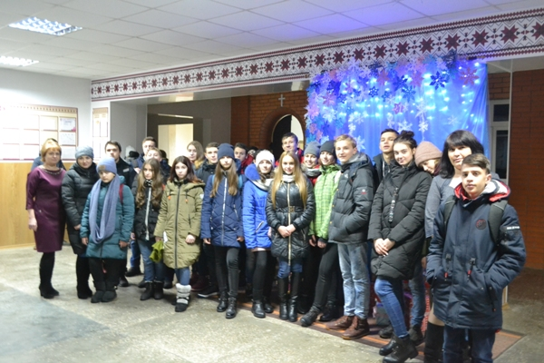

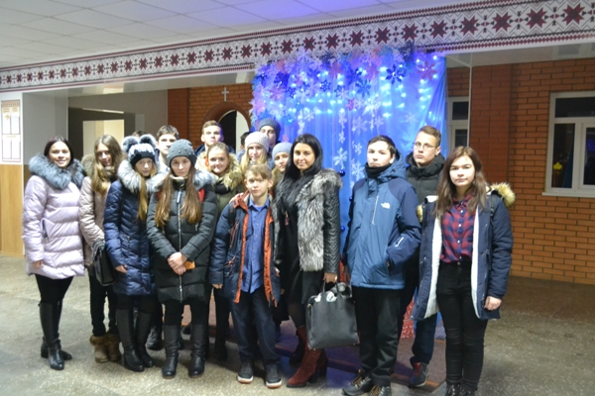
На фото: фото на згадку

Екскурсія учнів Роменського ВПУ на ПАТ Роменський завод «Тракторозапчастина»
Протягом листопада – січня місяця у ДПТНЗ «Роменське ВПУ» проводиться відбірковий тур Всеукраїнського конкурсу малюнка «Охорона праці очима дітей 2019». Саме у рамках даного конкурсу 30 листопада учні Роменського ВПУ груп МС-2, ЕЛ-1, ЕЛ-2 відвідали з екскурсією ПАТ Роменський завод «Тракторозапчастина», щоб ознайомитися із безпечними технологіями виробництва на підприємстві.
ПАТ Роменський завод «Тракторозапчастина» – визнаний лідер із виробництва запасних частин для автотракторної техніки. За шістдесятирічний період свого існування завод із міжрайонних мехмайстерень виріс у новітнє підприємство, що успішно працює на ринках України, країнах близького й далекого зарубіжжя, таких як: Балтія, Польща, Угорщина, Болгарія, Єгипет, Пакістан, Іран, Куба, Алжир.
Керівник заводу провів оглядову екскурсію у цехах та дільницях, де безпосередньо відбуваються процеси виготовлення та обробки деталей. Оскільки значну частину технічного устаткування заводу складають станки та верстати іноземного виробництва, для обслуговування та експлуатації обладнання необхідні висококваліфіковані спеціалісти з промислової електроніки. Учням провели детальну екскурсію обладнання, яке обслуговують і налагоджують інженери-електроніки.
Учні побували у цехах підприємства, ознайомились із найновішими станками з програмним управлінням для різки, згинання, точіння, фрезерування та термообробки металу; з прогресивними технологіями виробництва.
Адміністрація заводу постійно надає робочі місця учням училища для проходження виробничої практики та запрошує випускників на подальше працевлаштування для роботи на сучасному виробництві.
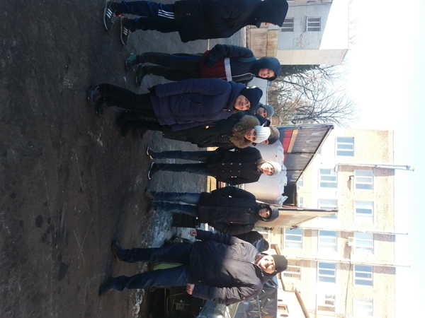

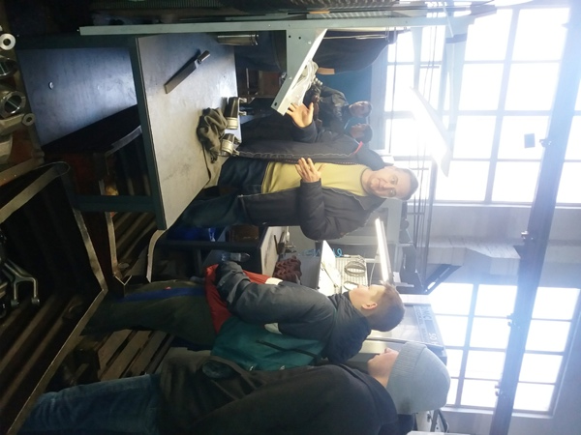

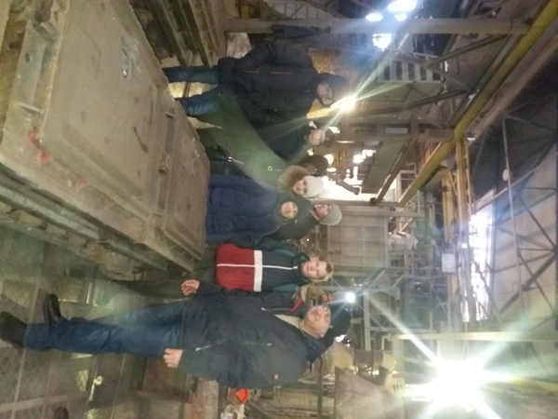

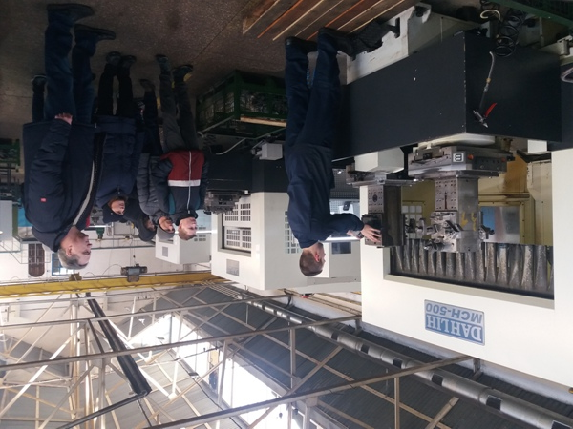

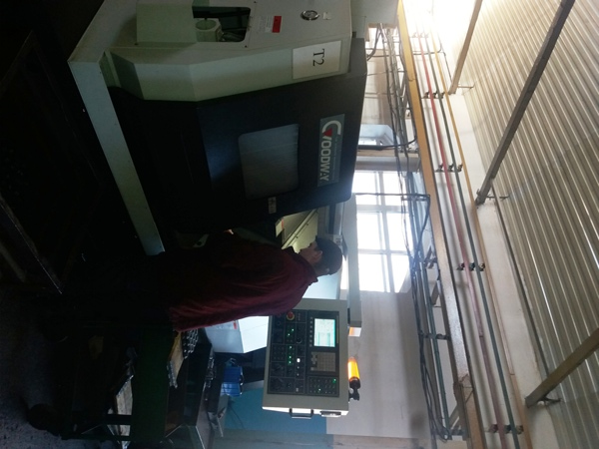
На фото: під час екскурсії учнів Роменського ВПУ на ПАТ Роменський завод «Тракторозапчастина»

Екскурсії на підприємство – завжди цікаво!
Основна мета виробничих екскурсій полягає в тому, щоб дати учням загальне уявлення про сучасне виробництво, познайомити їх зі структурою підприємств, з умовами та специфікою роботи на них, але головне продемонструвати виробничу працю і розповісти про її сутність, про сучасну техніку і технології виробництва.
Екскурсія на підприємство – це унікальна можливість своїми очима побачити виробництво, умови праці, дізнатись про вимоги та перспективи зайнятості. Саме з такою метою учні Роменського ВПУ відвідали 17.10.2018 року підприємство ТОВ «Завод Кобзаренка». Учні груп ЕЛ-1, К-1, ПП-3, КК-3 ознайомилися зі структурою провідного підприємства з виготовлення сільськогосподарської техніки, його функціями, робочими місцями.
Екскурсія розпочалася з ознайомлення з роботою нвого виробничого цеху, де гостям було презентовано можливості нової виробничої лінії. Молодь також дізналась про славну історію заводу та ознайомились із сучасним оснащенням, що дозволяє щорічно оновлювати асортимент і нарощувати виробничі потужності. Провідні спеціалісти заводу презентували учасникам екскурсії асортимент сільськогосподарської продукції, яку сьогодні застосовують під час обробітку землі на ланах України й за кордоном. Також наші учні мали змогу побувати у новому та сучасному спортивному залі заводу із безліччю тренажерів та тенісними столами.
Проведення ознайомлюючої екскурсії надало можливість підвищити рівень професійної підготовки учнів та наочно побачити перспективу своєї професії, щоб майбутні випускники змогли зробити свідомий вибір першого робочого місця. Екскурсія була цікавою, впродовж якої студенти активно задавали питання щодо організації та здійснення виробничого процесу, економічного розвитку підприємства, його кадрової політики підприємства та фінансової роботи.
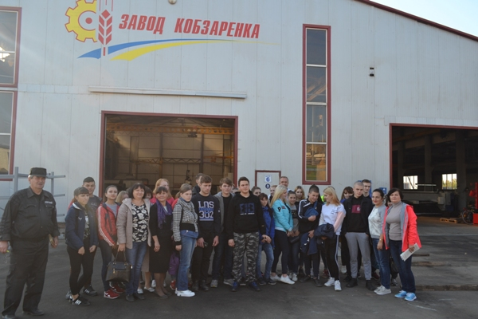

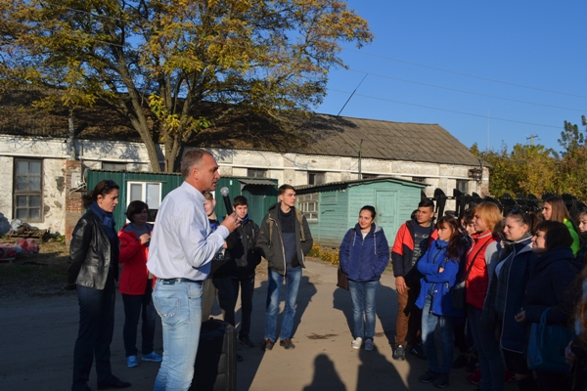

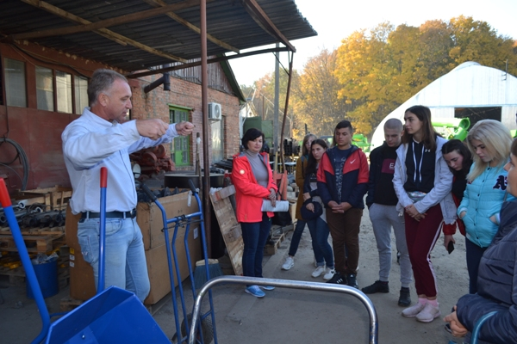

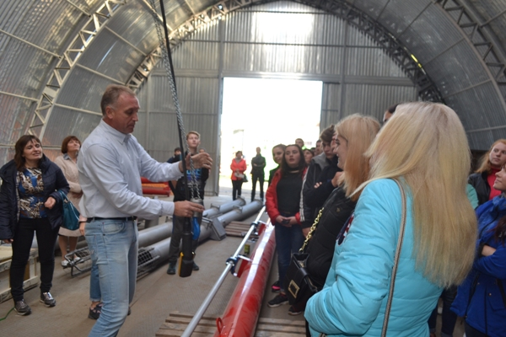

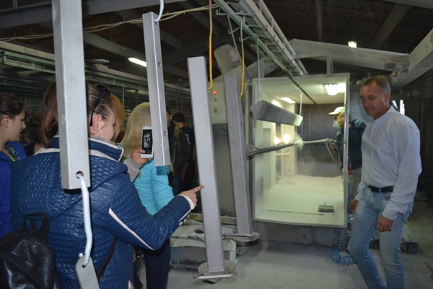

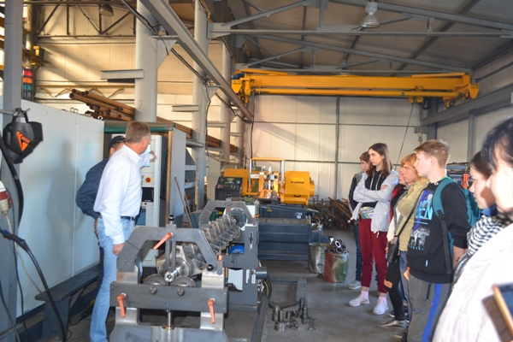

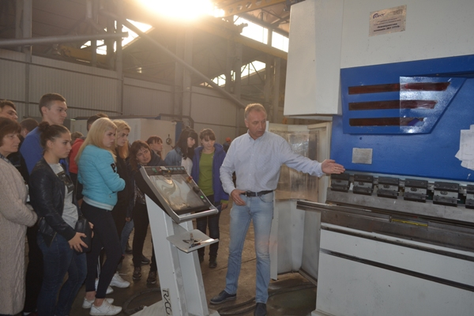

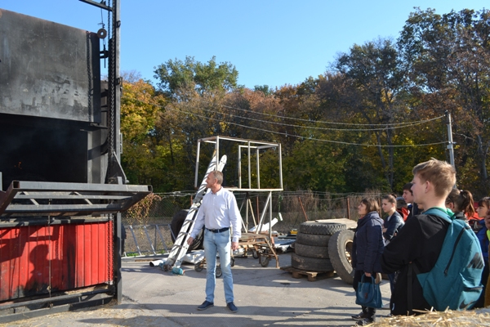

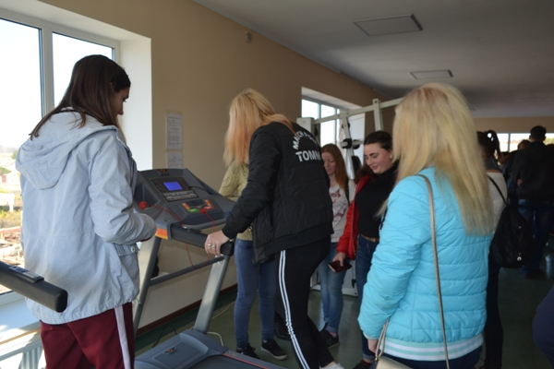

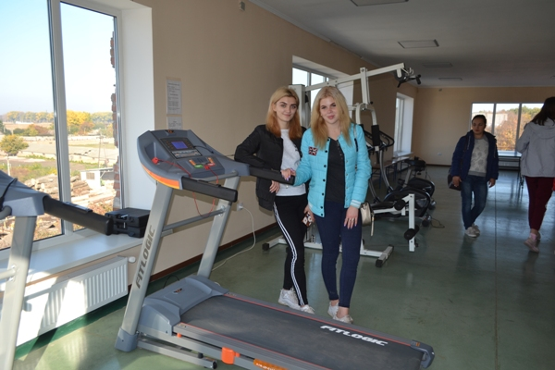

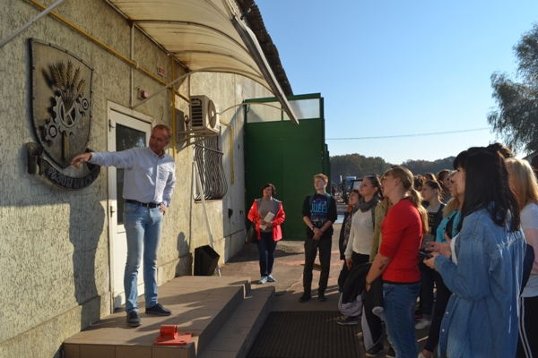

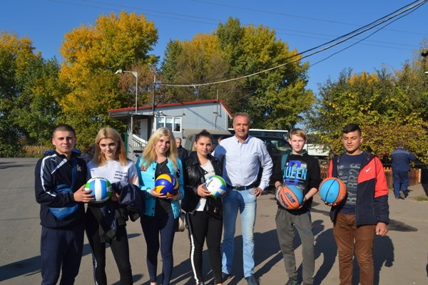

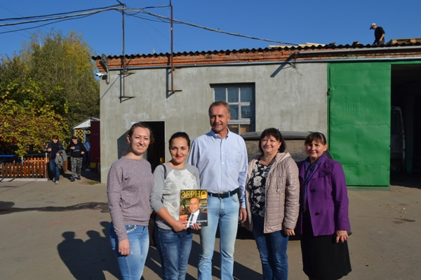
На фото: учні Роменського ВПУ під час екскурсії на підприємство ТОВ «Завод Кобзаренка».

Будуймо кар`єру разом
Центр розвитку професійної кар`єри покликаний сприяти працевлаштуванню випускників, адаптації їх у практичній діяльності, підтримки зворотного зв`язку, здійснення моніторингу розвитку їх кар`єри.
Кожного року до навчального закладу вступає нове покоління учнів, які за декілька років буде кваліфікованими фахівцями.
Протягом тижня з учнями навчального закладу проведено ряд заходів з питань підняття престижності навчання за професіями, ознайомлення молоді зі шляхами професійного зростання, освітніми та кар`єрними можливостями.
Міщенко Н.Г., заступник директора з НВР працювала з учнями над темою «Визначаємо свій професійний потенціал», обговорюючи питання створення умов для становлення особистості, спрямованої на саморозвиток та самовдосконалення; формування позитивного ставлення до професії, яку вони обрали; проектування шляхів свого професійного зростання; формування адекватного уявлення учнів про свій професійний потенціал на основі самодіагностики.
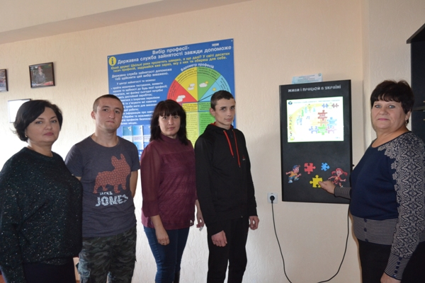

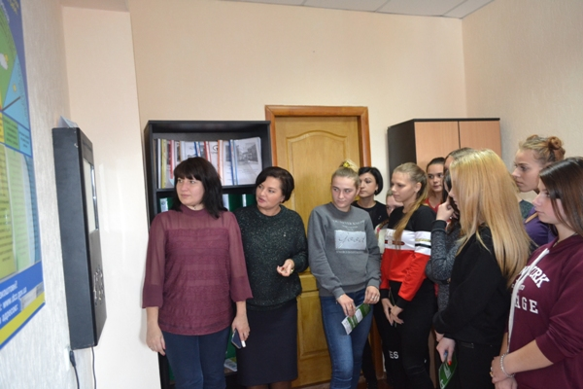

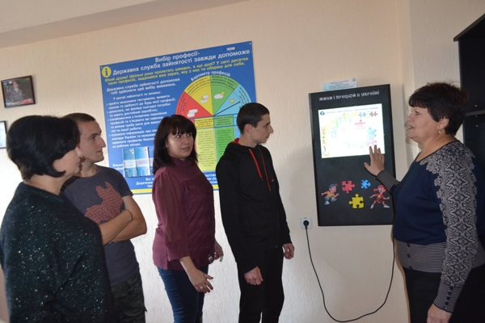

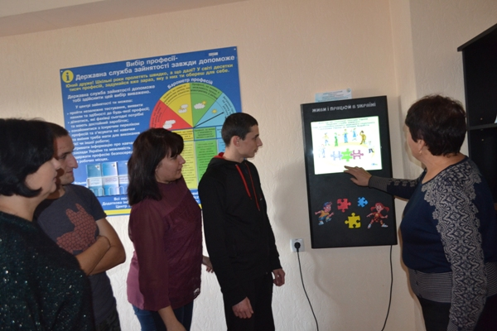

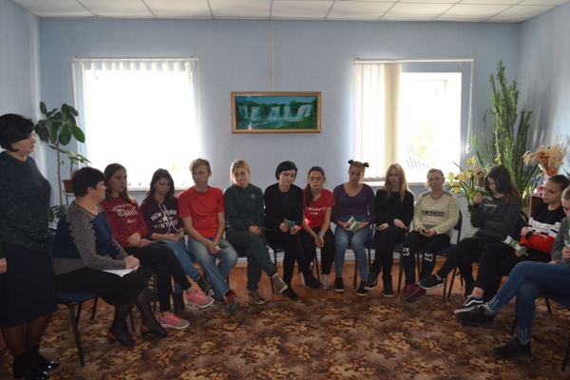
На фото: Міщенко Н.Г., заступник директора з НВР працює з учнями над темою «Визначаємо свій професійний потенціал»
Гайдук Р.І., завідувач практики навчального закладу, спільно з фахівцем кафе «Челентано» Отрішко О.В. обговорили питання існуючих вакансій та місць для проходження виробничої практики та стажування учнів на виробництві, узгодили зміст та робочі програми щодо їх організації, визначили терміни.
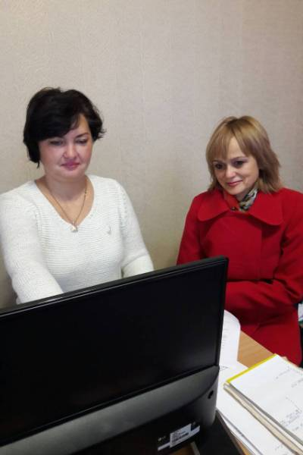
На фото: під час обговорення питань виробничої практики та стажування учнів Роменського ВПУ
Практичним психологом Радчук Н.А. проведено для учнів тренінг «Запрограмуй свій успіх», під час якого вони планували своє майбутнє, отримали поради щодо подолання труднощів, шляхів уникнення бар`єрів спілкування.
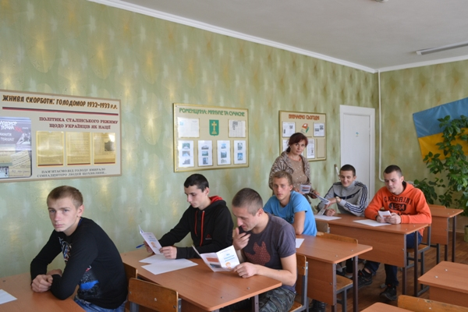
На фото: під час тренінгу «Запрограмуй свій успіх»
Соціальний педагог Прокопенко Т.І. під час заняття «Як прийняти рішення» ознайомила підлітків із алгоритмом прийняття рішень, що будуть сприяти усвідомленню особистої відповідальності при ставленні до майбутньої трудової діяльності.
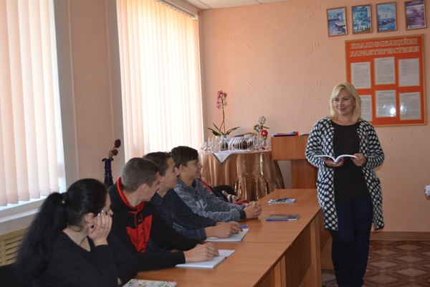
На фото: під час заняття «Як прийняти рішення»
11 жовтня спільно з заступником начальника відділу активної підтримки безробітних Роменської міськрайонної філії Сумського обласного центу зайнятості Шумаковою А.М. проведено консультативну роботу з учнями першого курсу за професією «Продавець продовольчих товарів, продавець непродовольчих товарів» щодо складання відеорезюме. Анна Миколаївна зазначила, що це найефективніший інструмент пошуку роботи, тому що дуже важливо відразу привернути увагу роботодавця, зацікавити його й спонукати призначити вам інтерв`ю. При створенні резюме потрібно пам`ятати про те, що воно стане вашою візитною карткою й повинно виділяти вас із усього потоку людей, що шукають роботу.
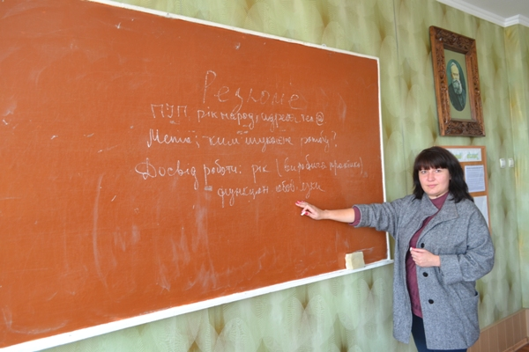

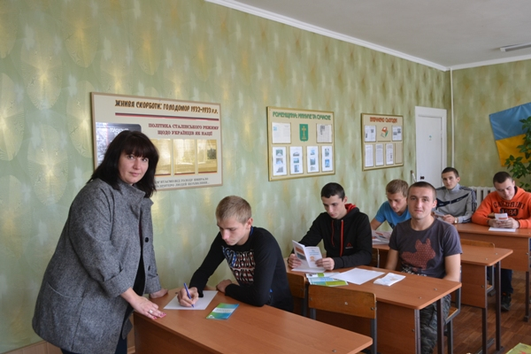
На фото: консультативна робота з заступником начальника відділу активної підтримки безробітних Роменської міськрайонної філії Сумського обласного центу зайнятості Шумаковою А.М.
Волошин М.М., головний спеціаліст Роменського бюро правової підготовки, надав консультацію щодо прав та обов`язків молоді, наголосив на дотриманні навичок правомірної поведінки, негативному ставленні до правопорушень, вмінні протистояти негативним впливам та радив розвивати вміння висловлювати власні погляди й думки з різних питань. Учні мали змогу переглянути відеоролики з недопущення проявів булінгу. Фахівець наголосив на необхідності вчитися будувати стосунки з людьми, бути впевненими в собі, уміти правильно оцінювати свої можливості та вчинки.
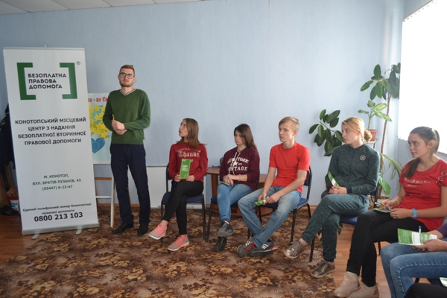

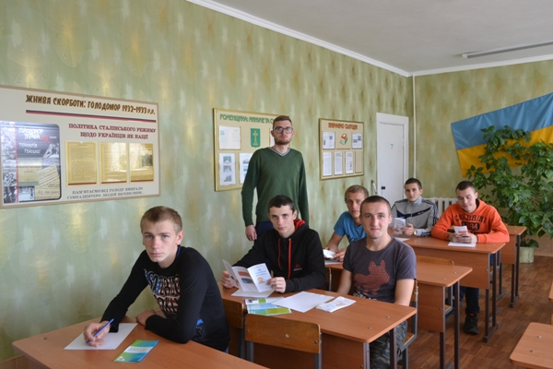

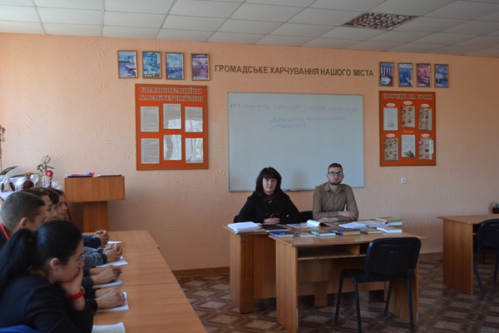

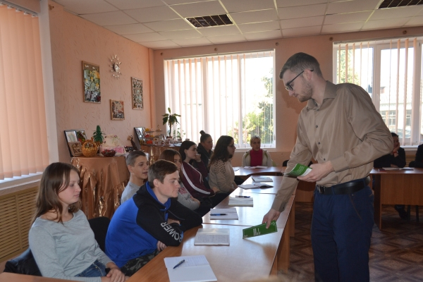
На фото: Волошин М.М., головний спеціаліст Роменського бюро правової підготовки, надав консультацію щодо прав та обов`язків молоді
Ряд заходів, що пройшли протягом тижня, викликав інтерес серед учнів Роменського ВПУ, сприяв формуванню активної громадської позиції та навичок у сфері кар`єрного зростання. Учасники з отримали цікаву й змістовну інформацію, досвід, можливість поспілкуватися, обмінятися думками, знайти шляхи вирішення проблем із питань подальшого навчання, працевлаштування та можливості побудови власної кар`єри.

Екскурсія для учнів молодших класів
31 травня на екскурсію до ДПТНЗ «Роменське ВПУ» завітали маленькі гості – учні початкових класів Роменської СЗОШ №1 ім. П. І. Калнишевського. Дітлахів було багато, всі вони веселі й життєрадісні та з великою цікавістю оглядали все навколо.
Захоплено учні слухали розповіді про історію та розвиток училища, побували в музеях навчального закладу, відвідали й капличку ім. Св. Тетяни, що знаходиться на території училища. Не оминули школярі й майстерні та лабораторії училища, де їм розповіли, як проходять уроки теоретичного та виробничого навчання.
Із цікавістю поринули вони у світ сучасної моди та дізнались про можливості самостійно моделювати та оздоблювати одяг.
Майстри виробничого навчання наголосили, що отримавши необхідні знання та вміння хлопчики зможуть самостійно ремонтувати автомобілі. Також багато нового учні дізналися про будівельників, їх роботу. У лабораторії кухарів усі бажаючі могли спробувати власноруч виготовити під час майстер-класу зайчиків із тіста.
Крім того, відвідала малеча і створений навчально-практичний центр із підготовки монтажників санітарно-технічних систем і устаткування. Школярі були просто в захваті від сучасного сантехнічного обладнання, до якого кожен хотів доторкнутися та сфотографувати.
На згадку про змістовно та цікаво проведений час, малеча сфотографувалися біля фотозони та фонтану, містка, писанки, підкови та лелек, що прикрашають подвір`я ДПТНЗ «Роменське ВПУ».
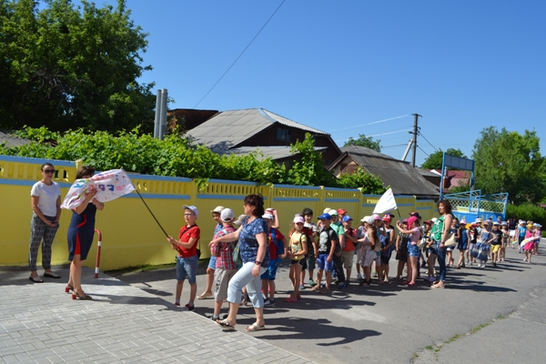
На фото: молодших школярів міста радо зустрічає Роменське ВПУ
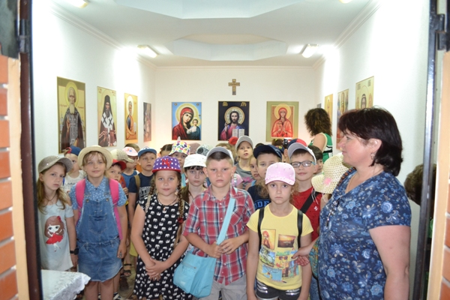
На фото: під час огляду каплички Св. мучениці Тетяни
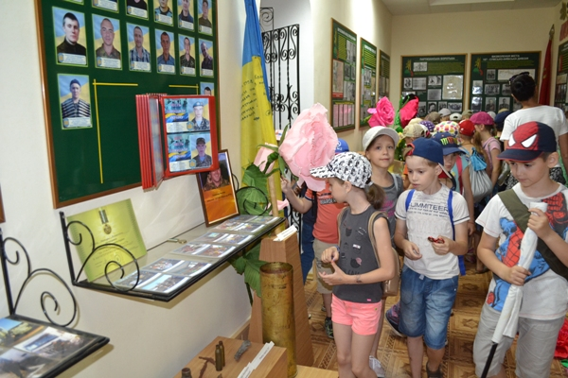
На фото: під час огляду музею училища
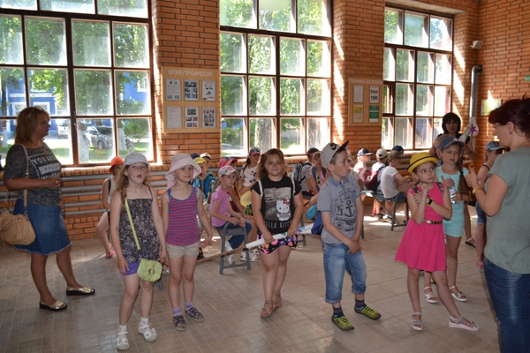
На фото: будівельники розповідають про свою професію
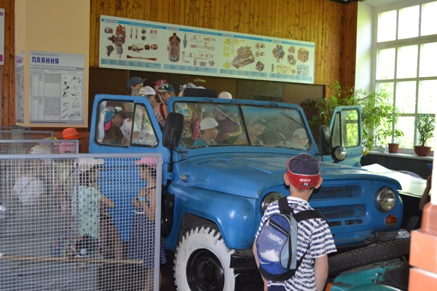
На фото: у майстерні слюсарів з ремонту автомобілів
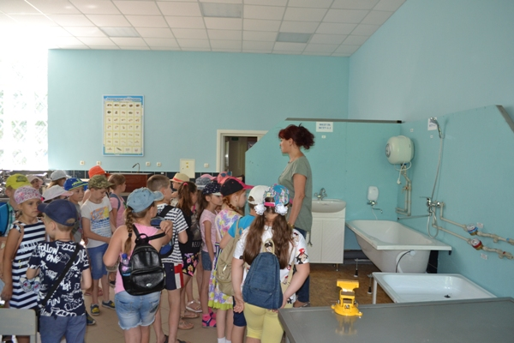

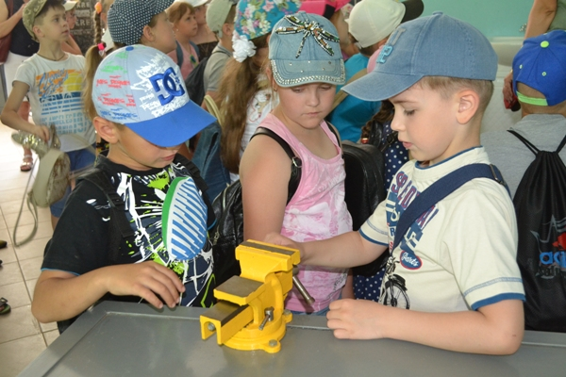

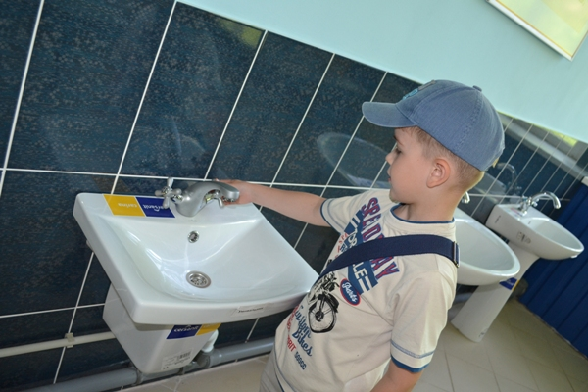

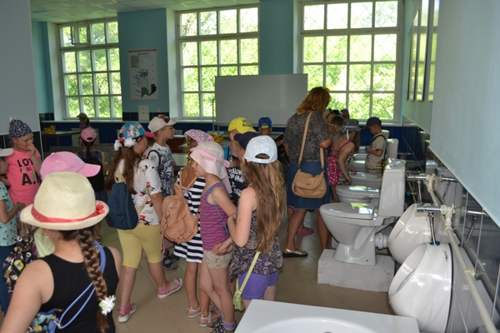
На фото: оглянули навчально-практичний центр із підготовки монтажників санітарно-технічних систем і устаткування
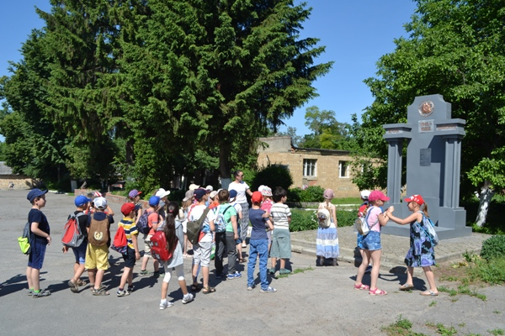
На фото: розповідь про події Великої Вітчизняної війни
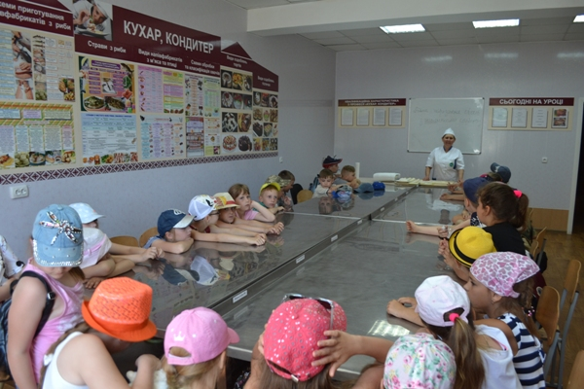
На фото: під час огляду майстерні кухарів, кондитерів
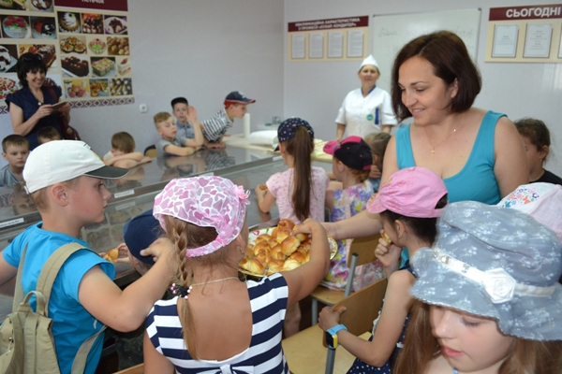

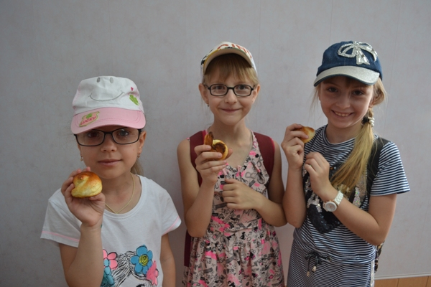
На фото: смаколики від майстрів кухарської справи
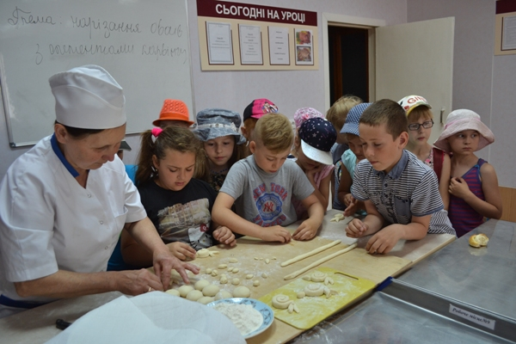
На фото: під час участі у майстер-класі з виготовлення виробів із тіста
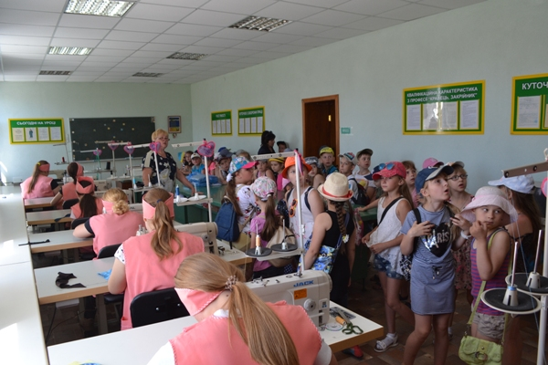

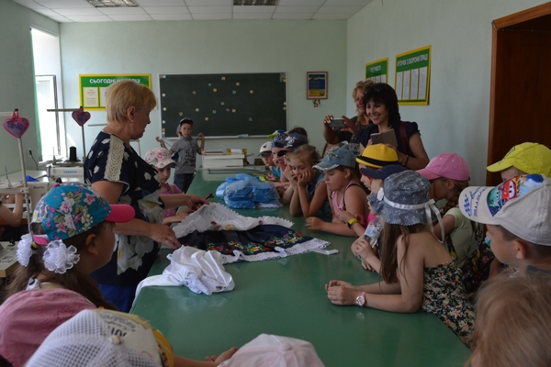
На фото: під час огляду майстерні кравців, закрійників
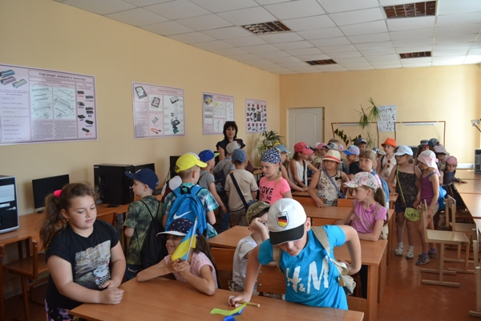

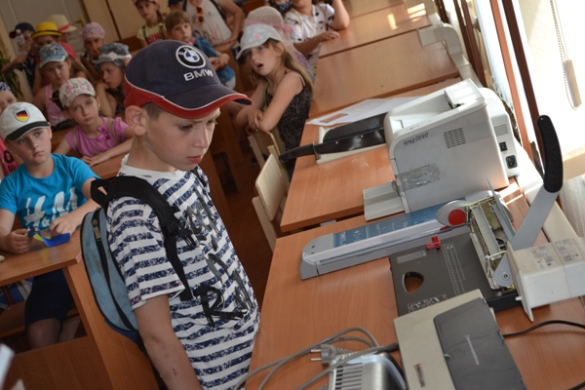
На фото: розповідь про світ комп`ютерної техніки від майстрів в/н
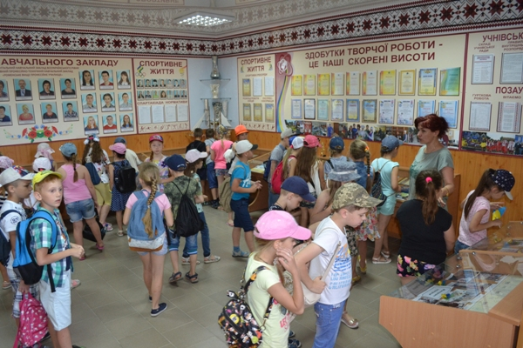
На фото: під час огляду досягнень навчального закладу
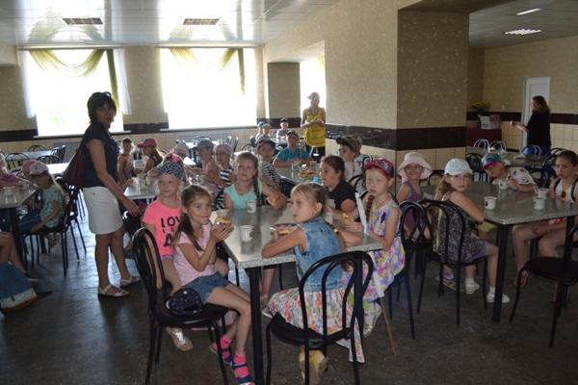

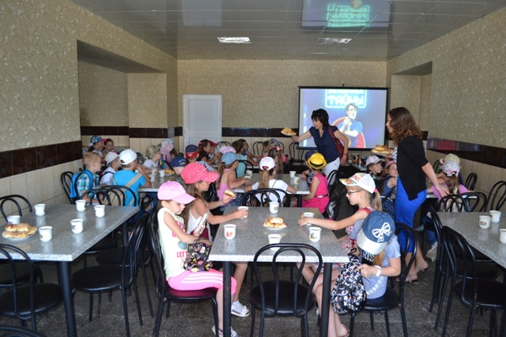

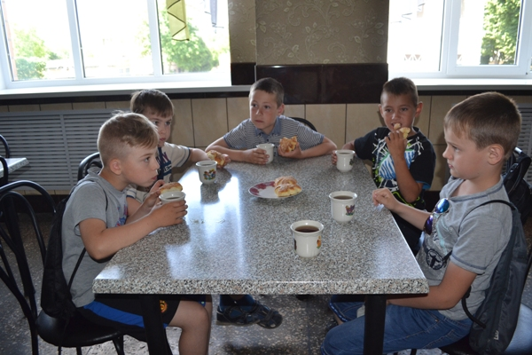

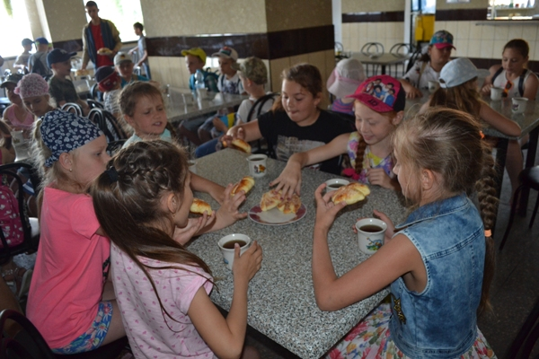
На фото: завершення екскурсії переглядом мультфільмів та пригощанням смачною випічкою

